05.10.2023 ИНФОБЮЛЛЕТЕНЬ №35

При авторизованном использовании материала ссылка на РПСМ обязательна.

СОДЕРЖАНИЕ

- Официальная хроника 1
- Судоходство 2
- Защита окружающей среды 8
- Морякам 9
- Безопасность 15
- Происшествия 19
- Порты 21
- Судостроение 23
- Рынки 25

ОФИЦИАЛЬНАЯ ХРОНИКА

- В Государственную Думу на рассмотрение внесен законопроект, отменяющий правила пограничного режима для российских круизных судов. Документ разработан в целях развития туризма на Дальнем Востоке и Арктической зоне РФ. Авторы законопроекта предлагают не применять правила пограничного режима, указанные в статье 16 ФЗ «О Государственной границе Российской Федерации», к судам под флагом России, перевозящим пассажиров в целях туризма.«Установлено, что в соответствии с законодательством для осуществления деятельности в сфере туризма в районах внутренних морских вод и территориального моря России, прилегающих к территориям субъектов РФ, входящих в Арктическую зону или Дальневосточный федеральный округ, для судов под иностранным флагом, перевозящих пассажиров, созданы более благоприятные условия, чем для российских круизных судов», — говорится в пояснительной записке. В данный момент российские круизные суда обязаны соблюдать правила пограничного режима, что влечет необходимость оформления многочисленных разрешений, предусмотренных приказом ФСБ. Это разрешение пограничного органа на осуществление хозяйственной или иной деятельности; уведомление о деятельности во внутренних морских водах и территориальном море РФ; оформление коллективных пропусков в пограничную зону; уведомление об использовании лодок и катеров круизного судна, предварительно поставленных на учет. Таким образом, действующие требования являются для российских круизных судов более жесткими по сравнению с требованиями, установленными для иностранного круизного флота. Предлагается вместо оформления многочисленных разрешений утвердить правила, согласно которым перед началом круиза в пограничные органы будут отправляться сведения о маршруте, пассажирах и членах экипажа судна. «Принятие проекта федерального закона существенно упростит порядок осуществления деятельности российскими круизными судами, повысит интерес со стороны бизнеса к указанной сфере, позволит уменьшить стоимость туристических продуктов для потребителей», — считают авторы законопроекта.
- Правительство РФ приняло дополнительные решения, касающиеся морской перевозки грузов в Калининградскую область и из нее. В частности, планируется строительство трех новых паромов. Об этом заявил глава Минэкономразвития Максим Решетников по итогам совещания президента РФ Владимира Путина с членами правительства 27 сентября 2023 года, сообщается в Telegram-канале российского кабмина. «Правительством были приняты дополнительные решения: о введении системы субсидирования морских перевозок; выделении более 5 млрд рублей на поддержку инвестиционных проектов; определении проектов, благодаря которым в области будет создано более 2 тыс. рабочих мест; строительстве трех паромов», — сказано в сообщении. Кроме того, кабмин продлил до 2030 года действие государственной программы «Социально-экономическое развитие Калининградской области».Доставка грузов морскими линиями в Калининградскую область была усилена летом 2022 года, когда Литва уведомила, что прекращает пропускать подсанкционные товары, которые везут транзитом из регионов России в эксклав. Позже часть ограничений на грузоперевозки была снята решением Еврокомиссии. Губернатор Калининградской области Антон Алиханов сообщал, что морским путем в настоящее время перевозится 40% всего грузооборота региона. Каботажные перевозки между Калининградом и портами Ленинградской области и Санкт-Петербурга в настоящее время осуществляют 12 операторов. Для перевозок задействованы 24 единицы флота. В ближайшие два месяца на линию могут встать еще два судна. Кроме того, существует инициатива включения в государственную программу развития Калининградской области строительства от двух до трех единиц нового флота в виде железнодорожных паромов.
- Минюст зарегистрировал приказ Федеральной антимонопольной службы (ФАС), утверждающий индексацию ставок портовых сборов в морских портах РФ, взимаемых ФГУП "Росморпорт", на период до конца 2023 года и с 1 января 2024 года, документ размещен на официальном портале опубликования правовых актов. Согласно документу, увеличение ставок портовых сборов для всех типов судов с 1 января 2024 года составит 4,9%. Индексация ставок для судов каботажного плавания и загранплавания предусмотрена также в оставшемся периоде 2023 года. Величина индексации варьируется в зависимости от порта. Кроме того, в ряде морских портов предусмотрены исключения и скидки для судов определенных типов (рыбопромысловых и ледового класса). Речь идет об индексации ставок навигационного, ледокольного, канального и маячного сборов в 47 морских портах РФ.Как пояснили "Интерфаксу" в пресс-службе "Росморпорта", в текущем году в среднем индексация ставок для судов каботажного плавания составит 5,2%, загранплавания - 9,9%.

СУДОХОДСТВО

- Несмотря на сокращение общих объемов морских грузопотоков в 2022 году на 0,4%, в текущем году судоходная отрасль ожидает роста на 2,4%, а до 2028 года — еще более чем на 2%. Такой прогноз содержится в «Обзоре морского транспорта 2023», выпущенном Конференцией ООН по торговле и развитию (UNCTAD) накануне Всемирного дня моря, отмечаемого 28 сентября. Предполагается, что контейнерные перевозки (в 2022 году — сокращение на 3,7%) вырастут в 2023 году на 1,2% и более чем на 3% — в период между 2024 и 2028 годами. Однако объемы морской торговли остаются ниже уровня до COVID-19. Из-за сбоев, вызванных текущей геополитической ситуацией, в 2022 году расстояния при морской транспортировке нефтепродуктов достигли рекордно высокого уровня, а в этом году еще больше при поставках зерна. Это связано с тем, что страны-импортеры вынуждены искать альтернативные рынки, что в свою очередь вынуждает перевозить грузы на более дальние расстояния.
- Транспортная группа FESCO с начала 2023 года к текущему дню увеличила грузоперевозки из «Владивостокского торгового порта» (ВМТП, входит в FESCO) в Петропавловск-Камчатский и в обратном направлении на 6% — до 15,2 тыс. TEU, включая 3106 TEU рефрижераторных контейнеров. Об этом сообщает пресс-служба группы. В августе была произведена ротация судов на каботажной морской линии FESCO Petropavlovsk-Kamchatskiy Line (FPKL): на нее вместо универсального сухогруза «ФЕСКО Невельск» был поставлен контейнеровоз «ФЕСКО Новик». Вторым судном, работающим на FPKL, остается контейнеровоз «ФЕСКО Анастасия». Замена судна позволила увеличить вместимость линии на 16% (до 1411 TEU) и сократить сроки ожидания отгрузки контейнеров в ВМТП для отправки в Петропавловск-Камчатский с 14 до 6 дней, что повлияло на общее время доставки грузов с западной части России на Камчатку. Помимо этого, группа уменьшила среднее время рейсооборота в рамках каботажного сервиса со стандартных 15 до 12 суток. В частности, вопросы сроков доставки в Петропавловск-Камчатский с помощью сервиса FPKL на площадке Восточного экономического форума — 2023 обсудили председатель совета директоров FESCO Андрей Северилов и губернатор Камчатского края Владимир Солодов. Стороны договорились объединить усилия, чтобы обеспечить стабильность грузоперевозок на Камчатку и проработать дальнейшие шаги сотрудничества для развития Северного морского пути (СМП). Суда линии FESCO Petropavlovsk-Kamchatskiy Line отправляются из ВМТП еженедельно. Транзитное время составляет 5 дней. Сервис FPKL является составной частью интермодального маршрута группы на Петропавловск-Камчатский при отправках контейнеров железнодорожными сервисами из Москвы, Санкт-Петербурга, Екатеринбурга, Новосибирска, и других городов России. Помимо этого, FESCO перевозит в столицу Камчатки с перегрузкой в ВМТП импортные грузы из стран Восточной и Юго-Восточной Азии.
- По информации Минэкономразвития, Россия прорабатывает вопрос организации морских перевозок в страны Латинской Америки и Карибского бассейна. Об этом рассказал заместитель министра экономического развития РФ Дмитрий Вольвач в ходе первой международной парламентской конференции "Россия - Латинская Америка: равноправное и взаимовыгодное экономическое сотрудничество", передает ТАСС. "Прорабатывается вопрос организации морских перевозок на регулярной основе со странами Латинской Америки и Карибского бассейна", - заявил Дмитрий Вольвач.
- Российский морской регистр судоходства (РС, Регистр) подготовил предложения к части 7 главы 3 Международного кодекса для морских автономных надводных судов (МАНС), которые касаются применения положений Международного кодекса по управлению безопасностью (МКУБ) для МАНС. Об этом на Стратегической сессии "Проект-маяк: Автономное судовождение – спрос на новые технологические решения и возможности для бизнеса" в рамках выставки "Нева-2023" сообщил начальник отдела экспертизы и инжиниринга Российского морского регистра судоходства (РС, Регистр) Владимир Викулин. В начале сентября предложения представлены в Центр по продвижению технологий автономного судовождения МАРИНЕТ РУТ (МИИТ). Специалист РС рассказал об эволюции нормативной базы Международной морской организации (ИМО) в отношении таких объектов с 2017 года, перспективах ее развития и вкладе Регистра в разработку Международного кодекса по МАНС в рамках рабочих органов ИМО. Вместе с тем он представил подробный обзор национальных требований и классификационных решений РС по МАНС. Внимание участников было сфокусировано на действующих с августа 2020 года Положениях по классификации морских автономных и дистанционно управляемых надводных судов, особенностях технического наблюдения РС за МАНС и средствами дистанционного управления, а также практическом опыте участия Регистра в федеральном проекте "Автономное судовождение", сообщает РМРС.
- Российский морской регистр судоходства (РС, Регистр) подтвердил соответствие паромов «Маршал Рокоссовский» и «Генерал Черняховский» (проект CNF19M), а также центра дистанционного управления судами (ЦДУ) Положениям по классификации морских автономных и дистанционно управляемых надводных судов (МАНС). Удостоверения соответствия выданы 25 и 29 сентября 2023 года, сообщила пресс-служба РС. Документы выданы по итогам технического наблюдения за дооборудованием судов и испытаний, в ходе которых, в частности, подтверждены заявленные технические характеристики автономных навигационных систем и возможность управления судами в дистанционном режиме из ЦДУ, расположенного на Васильевском острове в Санкт-Петербурге. На основе результатов испытаний паромам присвоена категория полуавтономного судна Rcmc-Mcds. Как рассказал начальник отдела экспертизы и инжиниринга Владимир Викулин, оснащение паромов «Маршал Рокоссовский» и «Генерал Черняховский» средствами а-Навигации выполнено в рамках Федерального проекта «Автономное судовождение». Это первые суда под флагом Российской Федерации, которым присвоена категория МАНС и выданы соответствующие документы Регистра. Паромы будут эксплуатироваться в акватории Балтийского моря на линии паромной переправы «Усть-Луга – Балтийск».
- Для формирования регулярной и туристической речных маршрутных сетей, определения потребности в судах и расписания их движения будет рассмотрена возможность создания Волжско-Камского судоходного оператора (с участием федерального центра и регионов, имеющих флот и речную инфраструктуру на реках Волга и Кама). Об этом сообщается в Telegram-канале Миндортранса Татарстана по итогам состоявшегося в Росморречфлоте рабочего совещания по вопросу развития скоростного пассажирского судоходства Волжско-Камского бассейна под председательством заместителя министра транспорта Александра Пошивая. «Развитие водного пассажирского транспорта — одна из ключевых задач Российской Федерации. Совершенствование воднотранспортной системы во многом влияет на общий экономический рост в стране, на развитие промышленности, туризма, других отраслей в регионах. Это и весомый вклад в наращивание нашего транзитного потенциала», — заявил Александр Пошивай. При этом для развития скоростного пассажирского судоходства Волжско-Камского бассейна имеется ряд вопросов, требующих принятия решений на федеральном уровне. Один из них — создание судоходного. Его основной задачей названо проведение исследования действующего пассажиропотока, формирование маршрутной сети с определением потребности в судах, определение вариантов приобретения или аренды судов, а также эксплуатации причальной инфраструктуры. Участники совещания также рассмотрели возможность субсидирования из федерального бюджета части стоимости проезда пассажиров по аналогии с субсидированием авиаперевозок. «Данная программа охватит наиболее популярные водные маршруты, разгрузит сеть автомобильных дорог, придаст импульс развитию туризма выходного дня», — прокомментировал министр транспорта и дорожного хозяйства Татарстана Фарит Ханифов. Также обсуждались вопросы обновления пассажирского флота и причальной инфраструктуры, поддержки перевозчиков и судостроителей (субсидии, налоговые и иные преференции) и развития маршрутной сети, включая туристические направления. В совещании участвовали представители профильных министерств Астраханской, Волгоградской, Ивановской, Костромской, Нижегородской, Самарской, Саратовской, Ульяновской, Ярославской областей, Пермского края, а также республик Башкортостан, Марий Эл, Удмуртии, Чувашии. Помимо этого, в нем приняли участие преставители ООО «Водолет», АО «Флот РТ», АО «Зеленодольский завод имени А.М. Горького», ОАО «Чебоксарский речной порт», АО «ЦКБ по СПК им. Р.Е. Алексеева», ООО «СК «Волга-Трэвэл», АО «Судостроительная корпорация «Ак Барс».
- Потребность в пассажирских судах для развития водных маршрутов до 2030 года оценивается в 140 ед. Кроме того, в стране необходимо построить более 100 стоечных судов, плавучих причалов, дебаркадеров и понтов, а также заменить либо реконструировать не менее 55 стационарных причальных сооружений. Такие данные привела председатель общественного совета при Росморречфлоте Анна Исаева. В настоящее время в РФ действует около 250 морских линий и речных маршрутов. Их обслуживают 350 пассажирских судов различного класса, в том числе более 65 скоростных. В планах – открытие 68 новых маршрутов для улучшения транспортной доступности регионов. В целях обновления флота и снижения среднего возраста пассажирского судна разработана программа льготного лизинга. Кроме того, федеральным органам власти совместно с регионами поручено разработать маршрутную сеть на единой глубоководной системе в европейской части России, определить основные пункты посадки-высадки, потенциальные объемы перевозки, количество и типы судов, а также принять решения, направленные на развитие инфраструктуры внутренних водных путей и портов, включая объекты зарядной инфраструктуры. «Мало кто задумывается, но водный транспорт позволяет сократить время в пути. Это актуально для населенных пунктов, расположенных вдали от мостовых переходов. Сокращение времени ощутимо и в крупных городских агломерациях. Например, маршрут от Московского северного речного вокзала до Захарково сократил время доставки по сравнению с другими видами транспорта в 4–6 раз», – сказала А. Исаева.
- MSC укрепила свое лидерство в рейтинге перевозчиков: ее текущий флот достиг 5,36 млн TEU по сравнению с 4,61 млн TEU в начале января 2023 года. Об этом в своем обзоре сообщает исследовательская компания Linerlytica. Отмечается, что увеличению на 557 тыс. TEU способствовали поставки новых судов, а остальная часть пришлась на приобретение бывших в употреблении судов и новых чартеров. Объем продаж MSC вырос в среднем на 83 тыс. TEU в месяц, а ее преимущество над Maersk, занявшей второе место, возросло до 1,24 млн TEU.При этом эксплуатационный флот Maersk сократился с 4,21 млн TEU в начале года до 4,12 млн TEU, что связано со стратегией самой компании. Третье место в рейтинге заняла CMA CGM, которая, по мнению исследователей, к 2026 году обгонит Maersk. CMA CGM пошла по пути MSC и продолжает наращивать собственный флот. Так, недавно компания разместила заказ на 8 новых судов, которые будут работать на метаноле, вместимостью 9,2 тыс. TEU каждое.
- Нидерландская компания Smit Lamnalco, пятый по величине оператор морской буксировки в мире, планирует уйти с российского рынка. Об этом со ссылкой на материалы Минтранса России пишут «Известия».В России компания владеет пятью юридическими лицами, в основном в портах Новороссийск и Тамань. Из них только одно действующее — «Смит Ламналко Новороссийск», которое работает на терминале российского производителя ЭФКО в Тамани по договору тайм-чартера судов. Кроме того, у компании есть контракт на оказание услуг по несению аварийно-спасательной готовности на морской части газопровода «Турецкий поток». По данным издания, чтобы позволит сохранить флот Lamnalco и рабочие места, Минтранс уже попросил министерство финансов одобрить сделку по продаже активов нидерландского оператора российскому «Морскому сервису» за $500: по $100 за каждую из пяти компаний. Однако нидерландская сторона в сделке не заинтересована и рассматривает вариант полной ликвидации активов в России. Нидерландская компания Smit Lamnalco (Роттердам) на 50% принадлежит Boskalis Group и Rezayat Group. В компании работает более 1,6 тыс. человек. Флот насчитывает 111 судов, которые выполняют операции по буксировке, швартовке и сопровождению СПГ-судов, танкеров и продуктовозов. На российском рынке работает с 2009 года.
- Международная судоходная компания Diana Shipping Inc. (Афины, Греция), имеющая собственный сухогрузный флот и суда в бербоут-чартере, подписала договор намерения, по которому обязуется заказать через японскую компанию Marubeni Corporation или представляющего ее интересы независимого агента два новых двухтопливных сухогрузных судна типа Kamsarmax. Балкеры дедвейтом 81,2 тыс. тонн будут построены на китайском заводе Tsuneishi Group (Zhoushan) Shipbuilding Inc. Стоимость покупки составит $46 млн за каждое судно, сообщила пресс-служба судоходной компании.Суда должны быть переданы Diana Shipping во втором полугодии 2027 года и первой половине 2028 года соответственно. Сделка купли-продажи будет закрыта после оформления всей документации и выполнения необходимых условий.По состоянию на 27 сентября 2023 года флот Diana Shipping состоит из 42 сухогрузных судов (за исключением двух новых двухтопливных балкеров типа Kamsarmax). По типоразмерам судов: 4 — Newcastlemax, 10 — Capesize, 5 — Post-Panamax, 6 — Kamsarmax, 7 — Panamax и 10 — Ultramax (включая долю участия в совместном предприятии в одном Ultramax). Совокупный дедвейт имеющегося флота (исключая судно DSI Drammen и два заказанных сухогруза Kamsarmax) составляет около 4,7 млн тонн. Средний возраст судна флота составляет 10,5 года.Управление флотом осуществляют дочерняя компания Diana Shipping Services S.A. и совместное предприятие (50/50) с Wilhelmsen Ship Management — Diana Wilhelmsen Management Limited.
- Три грузовых судна, движущиеся по так называемому альтернативному зерновому коридору Киева в Черном море, вышли из украинских портов Черноморск и Южный. Об этом свидетельствуют данные сервиса отслеживания движения судов Marine Traffic, передает ТАСС.По его информации, балкер Azara сейчас направляется в болгарский порт Бургас, Ying Hao 01 - в Стамбул, а Eneida - в испанскую Малагу. 22 сентября министр инфраструктуры Украины Александр Кубраков заявил, что балкеры Azara, Ying Hao 01 и Eneida готовятся зайти в порты Черноморск и Южный для экспорта 127 тыс. тонн агропродукции и железной руды в Китай, Египет и Испанию по "альтернативному зерновому коридору" в Черном море. 10 августа Военно-морские силы Вооруженных сил Украины объявили о так называемых временных коридорах в Черном море для торговых судов, идущих в порты Черноморск, Одесса и Южный. При этом в Киеве предупредили, что на маршруте сохраняются военная угроза и минная опасность, поэтому к проходу допускают суда, чьи владельцы и капитаны "официально подтверждают готовность к плаванию в данных условиях". Утверждалось, что маршруты будут в первую очередь использоваться для возможности выхода гражданских судов, находящихся в этих украинских портах с конца февраля 2022 года. 16 августа сухогруз Joseph Schulte вышел из Одессы, где находился до начала специальной военной операции, и стал первым торговым судном, покинувшим порты Украины после прекращения зерновой сделки. После этого из украинских портов вышли еще четыре балкера.

СУДОВЫЕ РЕГИСТРЫ ВСТАЮТ У РУЛЯ
Судоходная отрасль находится в переходном периоде, когда постоянно появляются какие-то новые нормы и правила, давят экологическая повестка и геополитические проблемы, всё это не даёт покоя судовым регистрам, а также классификационным обществам. Пандемия повлияла на бизнес, увеличив объемы грузоперевозок и спрос на контейнеровозы. Военный конфликт в Украине и введение санкций оказали влияние на использование балкеров, танкеров и газовозов.
Все это происходит потому, что судовладельцам и операторам приходится сталкиваться с растущим финансовым давлением и растущей нехваткой квалифицированных моряков.
В ответ на эти проблемы, реестры судов (государства флага) переосмысливают свою роль и методы работы с судовладельцами. Несмотря на растущий груз проблем, связанный с тем, что большое количество теневых операторов пытаются обойти правила, государства флага, как и классификационные общества, становятся все больше похожими на советников для отрасли. Кроме того, им тоже пришлось внедрять новые технологии, чтобы не отстать от цифровизации, поскольку они меняют свои методы ведения бизнеса.

Санкции и смена флагов
Ужесточение санкций за последние два года принесло много "головной боли" регистрам. И флаги, и классификационные общества ответили на это увеличением количества судов и операторов, которых они исключили из своих рядов, или действие регистрации которых они приостановили. Все флаги также сообщают, что они активизировали свои веттинг-инспекции, чтобы остановить тенденцию "перепрыгивания" с одного флага на другой и другие мошеннические действия операторов.
Панамское морское управление, которое на протяжении многих лет было крупнейшим реестром, заявило, что с 2021 года они исключили из своих рядов судов общим тоннажем более 6,5 миллионов брутто-тонн. Это были либо суда, причастные к нарушению санкций в отношении Ирана и Северной Кореи, или суда, непосредственно включенные в международные санкционные списки.
Стремясь помешать операторам или судам прыгать между флагами, Панама вместе с двумя другими ведущими международными флагами, Либерийским реестром (LISCR) и Регистром Маршалловых островов (RMI), с 2019 года заключила соглашение об обмене информацией. Это помогает им идентифицировать суда, которые "скачут" между флагами.
Проверка судов и их операторов также приобрела новое значение. Например, Либерийский реестр, который быстро разросся и стал конкурировать с Панамским, значительно расширил сотрудничество со сторонними службами, чтобы иметь доступ к более точной и актуальной информации. Реестр Каймановых островов, лидер в сфере яхтенного сегмента, принимает заявки на регистрацию только от частных лиц и компаний, расположенных в странах или на территориях, где действуют строгие налоговые правила и законы по борьбе с отмыванием денег.

Рост числа задержаний
Финансовые проблемы, возникающие в результате изменения рынков и цепочек поставок, еще больше усиливают давление на операторов судов. Флаги считают, что это привело к увеличению числа брошенных судов и экипажей и небрежному соблюдению некоторыми операторами Конвенции о труде в морском судоходстве, правил технического обслуживания судов и техники безопасности. Парижский меморандум о взаимопонимании, один из крупнейших органов государственного портового контроля, сообщает, что в 2022 году количество задержаний достигло самого высокого уровня за 10 лет. Проблемы с техническим состоянием судов судов и рост числа задержаний привели к тому, что некоторые флаги переместились из Белого списка в Серый.
Такие органы, как Австралийское управление морской безопасности, активизировали свои правоприменительные мероприятия. AMSA, например, сообщает, что за этот года (на текущую дату) они ввели запреты на судозаход в свои порты для 5 судов, а 18 операторов внесены в списки особого контроля из-за прошлых проблем.
Корейский реестр (KR) считает, что количество проверок вернулось к допандемическому уровню, что способствует глобальному увеличению числа задержаний. Либерийский реестр обращает внимание на "отсутствие стандартизации среди инспекций государственного портконтроля и отсутствие единого списка недостатков, ведущих к задержанию судов, а также списка недостатков, которые можно устранить перед отходом".

Дополнительные факторы включают общий рост размера мирового флота, а также увеличение среднего возраста судов. Например, ежегодно около 14 000 инспекций проводится на судах под панамским флагом, потому что таких судов более 8500. Панама признает, что, хотя за последние четыре года ей удалось поставить под свой флаг более 1500 новых судов, средний возраст ее флота остаётся большим, что приводит к задержаниям по результатам инспекций. Более трети судов под панамским флагом, которые были задержаны по итогам инспекций Парижского меморандума в 2022 году, были старше 30 лет, причем 35 из них были старше 40 лет.
«Наведение порядка» стало ключевым вопросом для Морского управления Панамы. С 2021 года началась активная «очистка» реестра от самых старых судов. Кроме того, Панама стала проводить предварительные проверки судов, заходящих в США, чтобы проконтролировать соблюдение требований, при этом особое внимание обращается на суда, которые из-за своей прошлой истории могут стать объектами проверок Береговой охраны США (USCG).
PMA внедрила все эти меры после того, как впервые попала в Белый список Береговой охраны США - Qualship 21, что стало важным событием для администрации флага.
Другие флаги, в том числе Маршалловы Острова, заявляют, что они также ужесточили свои проверки, особенно старых судов, при этом в RMI подчеркивают что проводят предрегистрационные инспекции и 19 лет подряд являются участниками программы Qualship 21.
Многие из регистров внедряют новые инструменты, помогающие владельцам подготовиться к инспекциям: Корейский реестр предлагает новое приложение, которое предоставляет информацию в режиме реального времени, предназначенную для снижения риска задержаний PSC. В Либерии действует Программа Динамического Предотвращения, которая, помимо прочего, автоматически генерирует уведомления с оценкой рисков, когда пункты назначения вводятся в систему AIS судна.
Подобные меры и усилия предпринимают не только крупные регистры. Так, регистр Каймановых остров обеспечивает поддержку своих судов до, во время и после инспекций PSC и внедрил систему контроля качества флота.

Защита окружающей среды
Либерийский международный реестр судов и корпораций (LISCR), который управляет флагом страны, называет декарбонизацию и ужесточение экологических норм «вероятно, самыми острыми вопросами» для судоходной отрасли.
Индикатор углеродоемкости (CII) и Индекс энергоэффективности существующих судов (EEXI) введены в действие и, как ожидается, будут иметь значительные финансовые последствия для операторов. Кроме того, Комитет ИМО по защите морской среды недавно принял решение о резком ускорении темпов декарбонизации отрасли.
Государства флагов и классификационные общества активно работают с организациями, включая судостроителей, над разработкой новых судовых технологий. Либерия, например, сотрудничает с Lloyd’s Register в рамках проекта по созданию крупнотоннажного газовоза, Корейский реестр участвует, в том числе, в разработке проекта танкера для перевозки сжиженного CO2 и танкера, работающего на метаноле.
«Международный регистр судов Палау добился значительных успехов в продвижении экологически чистого судоходства», — говорится в его сообщении . Он реализует такие программы, как «Голубой сертификат», которым отмечают клиентов, соблюдающих режимы природоохранного нормативного регулирования.
Панама подчеркивает свои усилия по содействию строительству экологически чистых судов.
По мнению Маршалловых Островов, пришло время владельцам и операторам судов определить свой путь к декарбонизации. По мере того, как судовладельцы вырабатывают и реализуют свой подход, флаги работают над повышением уровня их технической поддержки и рекомендаций. Маршалловы Острова создали рабочую группу по газу и возобновляемым источникам энергии, чтобы помочь судовладельцам снизить риски от «сюрпризов» регуляторов.
«Судовладельцам нужны знающие и опытные партнеры для решения вопросов декарбонизации, а также глубокое понимание направления природоохранной регулятивной стратегии», — считают в Регистре Маршалловых Островов.
В регистре Каймановых остров отмечают, что понимают трудности, с которыми сталкиваются их клиенты из-за неопределенности вокруг альтернативных видов топлива, и делают всё возможное, чтобы помочь им в этом.
Правила IMO не лишены противоречий, и флаги играют активную посредническую роль между судовладельцами и морским регулятором, представляя в IMO доклады о проблемах, с которыми сталкиваются их клиенты . Палау, например, поддерживает инициативы IMO CII и EEXI, но «считает, что IMO должна решать проблемы отрасли и сотрудничать с заинтересованными сторонами для разработки более комплексной и адаптируемой системы». Реестр Каймановых островов обещает свои клиентам, «что любые непредвиденные последствия выбросов парниковых газов в результате внедрения EEXI будут рассмотрены в IMO до 2026 года».

Новые технологии
Пандемия COVID и новые экологические нормативы активизировали усилия по внедрению новых методов административного управления, и например, снижению зависимости от бумажных документов. Панама, например, пересматривает свою модель ведения бизнеса и работает с законодателями над модернизацией и оптимизацией управления флагом.
Большую часть этих усилий составляет внедрение новых технологий. Модернизированные системы Панамского регистра обеспечивают новые автоматические уведомления, сводят к минимуму требования к бумажным документам и их обработке.
Среди клиентов Либерийского регистра очень популярна функция видеозвонка дежурному сотруднику, которая позволяет судовладельцам получать видеоподдержку в реальном времени и обмениваться документами в режиме реального времени.
«Самая большая проблема, стоящая перед всеми классификационными обществами, заключается в поиске наиболее эффективных путей применения цифровизации», — говорят в Корейском регистре. 22% сотрудников штаб-квартиры Корейского регистра в Пусане занимаются исследованиями и разработками в области новых технологий. КР развивает технологии дистанционного освидетельствования и планирует в 2023 году запустить интегрированную цифровую сервисную платформу, а также систему обмена данными.
Одна из самых больших проблем связана с тем, что внедрение технологиий сильно опережает совершенствование регулятивной базы. Примером может служить автономная навигация. KR работает с HD Hyundai и ее дочерней компанией Avikus над технологиями автономной навигации и способами их интеграции в будущие операции.
Регистр Маршалловых Островов инвестирует в создание команд инженерно-технических специалистов, имеющих опыт разработки новых решений.

Прокладывая путь
Судовладельцам нужны квалифицированные и опытные партнеры, поскольку им приходится преодолевать всё больше трудностей и они будут только увеличиваться в связи с предстоящими изменениями в судовых операциях. Судовые регистры и классификационные общества прилагают действительно большие усилия для того, чтобы стать для судовладельцев такими партнерами. Понимание и прогнозирование того, в каком направлении будет двигаться регулирование отрасли, будет иметь решающее значение в будущем, и здесь именно регистры могут указать верный путь.
maritime-executive.com

ЗАЩИТА ОКРУЖАЮЩЕЙ СРЕДЫ

- Мировой торговый флот стареет, для его обновления и "зеленого" перехода потребуются сотни миллиардов долларов, прогнозирует отчет ООН. "Обзор морского транспорта 2023", опубликованный Конференцией Организации Объединенных Наций по торговле и развитию (ЮНКТАД) ко Всемирному дню моря указывает, что средний возраст коммерческих судов в начале 2023 года составлял 22,2 года, что на два года больше, чем десять лет назад. Причем большей половине мирового флота исполнилось более 15 лет, сообщает Splash247. "Производительность верфей в настоящее время испытывает ограничения. Владельцы танкеров и сухогрузов сталкиваются с длительным временем ожидания и высокими цен на строительство. Увеличение мощностей судостроения имеет решающее значение для обеспечения соответствия судоходства глобальному спросу и достижению целей устойчивого развития", — говорится в докладе ЮНКТАД. По данным ООН, для декарбонизации судов к 2050 году потребуется дополнительно от 8 до 28 миллиардов долларов в год, и еще более существенные инвестиции, в пределах от 28 до 90 миллиардов долларов в год потребует развитие инфраструктуры для стопроцентно углеродно-нейтрального топлива. "Морской транспорт должен как можно скорее декарбонизироваться, обеспечивая при этом экономический рост. Баланс между экологической устойчивостью, соблюдением нормативных требований и экономическими требованиями жизненно важен для процветающего, справедливого и устойчивого будущего морского транспорта", - заявила генеральный секретарь ЮНКТАД Ребекка Гринспен. Для обеспечения справедливого перехода ЮНКТАД призвала к созданию универсальной нормативной базы, применимой ко всем судам, независимо от их регистрационных флагов, собственности или районов деятельности, сохраняя равные правила игры. "Экономические стимулы, такие как сборы или взносы, выплачиваемые в связи с выбросами от судоходства, могут способствовать конкурентоспособности альтернативных видов топлива и сократить разрыв в затратах с традиционными тяжелыми видами топлива", - полагает директор ЮНКТАД по технологиям и логистике Шамика Сириманн.
- MOL Drybulk и Kambara Kisen подписали базовое соглашение о тайм-чартере для нового двухтопливного балкера, работающего на метаноле, уверенно продвигаясь к достижению ключевого показателя эффективности: «90 судов, работающих на СПГ/метаноле» к 2030 году. Компания Lines, Ltd. объявила, что 11 сентября ее компания MOL Drybulk Ltd. и Kambara Kisen Co., Ltd. подписали базовое соглашение о тайм-чартере нового двухтопливного сухогруза, работающего на метаноле, который заказала компания Kambara Kisen. Судно планируется сдать в 2027 году. Балкер предназначен для использования электронного метанола, получаемого в основном путем синтеза восстановленного CO2 и водорода, полученных с использованием возобновляемых источников энергии, а также биометанола, полученного из биогаза. Использование метанола значительно снижает выбросы парниковых газов по сравнению с традиционными судами аналогичного размера, работающими на мазуте. Конструкция судна максимально увеличивает грузовое пространство, обеспечивая при этом достаточную емкость танков для метанола, чтобы обеспечить необходимое расстояние плавания по различным маршрутам, в то же время максимально увеличивая грузовое пространство. Ожидается, что судно будет использоваться в основном для перевозки топлива из биомассы с восточного побережья Северной Америки в Европу и Великобританию и в пределах Тихоокеанского региона, а также зерна с восточного побережья Южной Америки и побережья Мексиканского залива США в Европу и США. Дальний Восток. Компания MOL разработала «Экологическое видение группы MOL 2.2» и поставила цель достичь нулевых выбросов парниковых газов (ПГ) к 2050 году. Одна из ключевых стратегий достижения этой цели включает «внедрение экологически чистых альтернативных видов топлива», а MOL Group стремится ввести в эксплуатацию 90 судов, работающих на СПГ/метаноле, к 2030 году. Кроме того, учитывая растущий во всем мире интерес к метаноловому топливу как к многообещающему экологически чистому источнику энергии, он будет продвигать свои инициативы по обеспечению необходимой мощности не только с точки зрения планирования флота метаноловых двухтопливных судов, но также и при закупке низкоуглеродистого и декарбонизированного метанолового топлива. MOL Group и Kambara Kisen, которые на раннем этапе внедрят двухтопливные балкеры с метанолом, сыграют роль в инициативах общества в целом по достижению декарбонизации посредством безопасного владения, управления и эксплуатации этих инновационных судов.
- Japan Suiso Energy, Ltd. (JSE) и три японские судоходные компании Kawasaki Kisen Kaisha, Ltd. («K»LINE), Mitsui O.S.K. Lines, Ltd. (MOL) и Nippon Yusen Kabushiki Kaisha (NYK) договорились присоединиться к JSE Ocean, Ltd. (JSE Ocean), дочерней компании JSE. JSE остается мажоритарным акционером с долей 50,2% акций, в то время как судоходные компании владеют по 16,6% акций каждая. Ожидания, что водород станет экологически чистой энергией, растут во всем мире, поскольку мы стремимся к созданию декарбонизированного общества. Базовая водородная стратегия Японии, пересмотренная правительством Японии в июне 2023 года, определяет водород как альтернативу дизельному топливу, поскольку она нацелена на декарбонизацию. В Стратегии Япония взяла на себя обязательство достичь 3 миллионов тонн водорода в год к 2030 году, 12 миллионов тонн в год к 2040 году и 20 миллионов тонн в год к 2050 году. Целевая стоимость поставок водорода составит примерно 30 иен/Нм3 в 2030 году и 20 иен/Нм3 в 2050 году в пункте прибытия в Японию. Для достижения этих целей по цене и объемам, а также для создания безопасной глобальной цепочки поставок решающее значение имеет морская транспортировка. В августе 2021 года Японская организация по развитию новой энергетики и промышленных технологий (NEDO) выделила грант Фонда «зеленых» инноваций японского правительства компаниям JSE, Iwatani Corporation и ENEOS Corporation на «Демонстрационный проект коммерциализации цепочки поставок сжиженного водорода». В рамках этого проекта JSE создаст первую в мире крупномасштабную технологию сжижения и транспортировки водорода, включающую первоначальные 30 000 тонн водорода в год, а затем масштабирование. JSE также продемонстрирует комплексную и надежную глобальную цепочку поставок сжиженного водорода (LH2), охватывающую производство, сжижение водорода, экспорт из Австралии, морскую транспортировку и импорт.

МОРЯКАМ

- Российский морской регистр судоходства (РС, Регистр) заключил соглашение о сотрудничестве в сфере подготовки кадров для морской отрасли с одним из ведущих отраслевых вузов страны — Государственным университетом морского и речного флота (ГУМРФ) имени адмирала С.О. Макарова. Церемония подписания состоялась 20 сентября 2023 года в рамках XVII Международной выставки по гражданскому судостроению, судоходству, деятельности портов, освоению океана и шельфа «НЕВА 2023», сообщает пресс-служба Регистра. Подписи под документом поставили генеральный директор РС Сергей Куликов и ректор ГУМРФ имени адмирала С.О. Макарова Сергей Барышников. Сотрудничество сторон в области подготовки специалистов морского транспорта позволит объединить научный потенциал вуза и практический опыт классификационного общества в области технического наблюдения за проектированием, строительством и эксплуатацией морского флота. Основные направления сотрудничества: развитие института стажировок для обмена знаниями между преподавателями ГУМРФ имени адмирала С.О. Макарова и инженерно-инспекторским составом РС, проведение научных исследований, практическая подготовка обучающихся университета, помощь в выборе актуальных тем для дипломных проектов и консультирование при работе над ними. Взаимодействие между ГУМРФ имени адмирала С.О. Макарова и РС осуществляется с 2016 года, за этот период реализован ряд проектов, направленных на развитие материально-технической и учебно-методической базы университета. При участии РС открыты тематические учебные аудитории, в том числе при поддержке РС открыт специализированный тренажерный комплекс для подготовки специалистов по Международному кодексу по безопасности для судов, использующих газы или иные виды топлива с низкой температурой вспышки (Кодекс МГТ). Курсанты активно участвуют в ежегодном конкурсе РС на лучшую выпускную квалификационную работу среди учащихся магистратуры и специалитета профильных вузов.
- РС входит в Попечительский совет ГУМРФ имени адмирала С.О. Макарова, работает в Государственной экзаменационной комиссии при сдаче обучающимися государственных экзаменов, защите выпускных квалификационных работ, специалисты РС участвуют в преподавательской деятельности вуза. Организовано взаимодействие в сфере дополнительного профессионального образования и повышения квалификации. «Сотрудничество наших организаций — многоплановое, и мы благодарны Регистру за то, что спектр направлений совместной работы постоянно расширяется. Среди акцентов — организация практической подготовки обучающихся университета, трудоустройство выпускников, взаимодействие в сфере дополнительного профессионального образования и повышения квалификации», — отметил Сергей Барышников. «Я уверен, что объединение компетенций Российского морского регистра судоходства и научного потенциала «Макаровки» будет способствовать выполнению исследований и разработок, направленных на повышение стандартов безопасности судоходства, на защиту жизни и здоровья экипажей судов. Соглашение, которое мы подписали, поможет сделать сотрудничество наших организаций всеобъемлющим, внести вклад в построение эффективной системы подготовки кадров для морской отрасли и в формирование современной нормативно-технической базы для судов в эксплуатации», — сказал Сергей Куликов.

ONECARESOLUTIONS ВЫПУСКАЕТ ИННОВАЦИОННОЕ МОБИЛЬНОЕ ПРИЛОЖЕНИЕ С КОМПЛЕКСНЫМ ПОДХОДОМ К БЛАГОПОЛУЧИЮ МОРЯКОВ
Мобильное приложение OneCare Solutions — это цифровая платформа, открывающая доступ к множеству программ, направленных на поддержание физического и психического здоровья; в дальнейшем в него будут интегрированы электронное обучение и тренинги для личностного роста. Это комплексный подход к тому, чтобы сделать людей более здоровыми и продуктивными, отражает основную цель OneCare Solutions.
«Мы признаем, что здоровье и обучение — это две самые лучшие сферы для инвестиций в самого себя, самые полезные вложения в собственное благополучие, и мы хотим создать продукт, который станет комплексным решением, способствующим развитию этого невероятного человеческого капитала», — говорит Маринос Коккинис, управляющий директор OneCare Solutions.
Мобильное приложение обеспечивает легкий доступ к ресурсам здравоохранения, касающимся психического и физического здоровья и социального благополучия, включая контент по таким темам, как депрессия, тревога, техника дыхания, здоровый образ жизни, выбор продуктов питания, диетология и физические упражнения. С помощью приложения можно принимать решения, основываясь на информации, содержащей рекомендации, сигналы о ранних признаках проявления проблем со здоровьем - физическим и психическим, а также способы улучшить самочувствие.
Помимо ресурсов по здравоохранению, в приложение вскоре интегрируют доступ к обучающим программам, в том числе к курсам от ведущего поставщика услуг электронного обучения для морской отрасли OneLearn Global (OLG).
«В сегодняшнем мире, развивающемся под воздействием технологий, приложения являются мощным инструментом, который мы используем, чтобы помочь людям улучшить свое благополучие во всех аспектах их жизни», — говорит г-н Коккинис.
"Имея опыт работы с морской отраслью, мы прекрасно понимаем, насколько важными могут быть приложения на персональных устройствах для тех, кто находится вдали от дома и семьи, потому что они помогают человеку чувствовать себя на связи. Мы верим, что приложение OneCare Solutions действительно может изменить жизнь моряков к лучшему", - добавил он.

OCS — ведущая платформа, предоставляющая услуги в области здоровья и благополучия, главным образом предлагает набор услуг для морской отрасли, включая обучение, медицинские консультации, телемедицину, консультации по питанию и поддержку психического здоровья моряков по всему миру.
OneCare Solutions является главным помощником всех членов экипажа в рейсе в том , что касается контроля физического здоровья или медосмотров, психологической помощи, духовной поддержки, советов по питанию и консультаций по вопросам общественного здравоохранения. Моряки могут могут записаться на беседу со специалистом или получить консультацию в чате, будь то экстренная помощь или просто регулярный осмотр. Эксперты OneCare Solutions всегда готовы прийти на помощь морякам, откликнуться на их нужды и обеспечить доступ к необходимым услугам.
Safety4sea.com

ВСЕМИРНЫЙ ДЕНЬ МОРЯ: ЗАДАВАЯ ТОН ИНФОРМАТОРАМ
«МАРПОЛ – 50 лет верным курсом» – такова тема Всемирного дня моря в этом году. Стивен Джонс, основатель Индекса счастья моряков, рассуждает о влиянии МАРПОЛ на моряков в тех случаях, когда загрязнение вод происходит в США.
Замечательно, что МАРПОЛ празднует такой серьезный юбилей, и что его так высоко оценивают, что даже сделали темой Всемирного дня моря в 2023 году. Это действительно крайне важный инструмент для отрасли, и хотя воды Мирового Океана не так чисты, как хотелось бы, но, вероятно, они были бы еще грязнее, если бы не правила и положения МАРПОЛ, которые устанавливают способы борьбы с загрязнением.
Тем не менее, и здесь есть свои подводные камни. Есть некоторые аспекты, которые с легкостью
приносят моряков в жертву на алтарь конвенции. Например, если предполагаемое загрязнения моря с судна произошло в территориальных водах и портах США, то попавшие "под прицел" моряки могут оказаться без надлежащей поддержки или юридической помощи в ожидании судебных разбирательств в отношении вменяемых им нарушений.
Недавно я участвовал в дискуссии, на которой обсуждалось то, что нездоровая атмосфера в коллективе на борту может привести к конфликтам как между самими членами экипажа, так и между моряками и судовладельцами, что в конечном итоге может спровоцировать моряка совершить донос, обратившись на Горячую линию Береговой охраны США.
Это большая проблема со многих точек зрения, не в последнюю очередь с финансовой. Изучив соответствующие данные, я был крайне удивлен, и не только масштабами штрафов, которые в США налагают на тех, кто нарушает МАРПОЛ в их водах, но и размером вознаграждений, которые выплачивают недовольным морякам, сообщающим властям о нарушении.
По итогам 100 дел, в отношении которых уже вынесено окончательное решение, общая сумма штрафов составила более $266 млн. : от смешных $128, 000 до более впечатляющей суммы в $32 млн. США не стесняются сулить вознаграждение тем, кто поможет им поймать преступников, и не скупятся на это: размер их благодарности варьировался от $25, 000 до $2 млн за дело. Это очень солидная прибавка к зарплате, и никакой ошибки.
Анализ показывает, что греческие судовладельцы были замешаны более чем в трети (36%) рассмотренных дел. На втором месте оказались судовладельцы из США - 9%. Следом за ними расположились операторы из Сингапура, Японии, Норвегии, Южной Кореи, Дании и Германии, все они "засветились" в примерно одинаковом количестве случаев загрязнения моря в США.
Что касается типов причастных судов, среди проанализированных инцидентов преобладают балкеры и танкеры. На балкеры приходится 45% случаев, а на танкеры — 30%, таким образом, вместе они ответственные за ¾ инцидентов, связанных с нарушениями МАРПОЛ.
Учитывая такие огромные штрафы и чересчур высокий соблазн для моряков совершить донос, удивительно, что судовладельцы до сих пор не уделяют должного внимания взаимоотношениям между членами экипажа. Ведь именно члены экипажа в итоге передают властям сведения, свидетельствующие о нарушении.
Практически в каждом опросе Индекс счастья моряков мы обнаруживаем, что атмосфера в коллективе и характер взаимодействия членов экипажа между собой оказывают очень сильное влияние на настроение моряков и уровень их общей удовлетворенностью жизнью в море: что они делают в рейсе — получают опыт и преуспевают или ссорятся и конфликтуют.
Там, где моряки хорошо ладят между собой, уровень счастья намного выше, а там, где он ниже, мы слышим рассказы о напряженности, стрессах и проблемах. Трудно недооценить риск того, что последствия конфликтов могут перерасти в доносы, и именно это каждый раз и происходит. Снова и снова выясняется, что коренной причиной конфликтов является пренебрежение заботой о благополучии моряков в рейсе и оставшиеся неразрешенными жалобы и конфликты.
Логично предположить, что, зная это, судовладельцы станут уделять больше внимания созданию комфортной психологической среды на борту. Способствовать сплочению экипажа и дружеской атмосфере на борту, улучшать условия быта и устранять триггеры стрессовых ситуаций, которые могут послужить искрой в неблагоприятной ситуации.
Некоторые, конечно, так и делают, но другие судовладельцы считают моральный дух членов экипажа и их взаимоотношения между собой как нечто отдаленное от их деятельности, которое не имеет к ним никакого отношения. К сожалению, возможно, так оно и есть. Однако, когда суда заходят в воды США, всё меняется, и тому есть 266 миллионов различных доказательств.
Если на борту есть разногласия и конфликты, то можно быть уверенным, что когда судно зайдет на территорию США, вероятность доносов вырастет почти в геометрической прогрессии. Для судовладельца это обернется огромными проблемами, но эту ситуацию можно предотвратить.
Да, конечно, не допускать нарушений, связанных с загрязнением окружающей среды, МАРПОЛ или ведением учета (судовых журналов), - это то, с чего стоит начать. Тем не менее, даже у добросовестно управляемых судов могут возникнуть проблемы после прибытия на борт сотрудников Береговой охраны США. Если уж "поступил сигнал", то судно наверняка оштрафуют. Вот как это работает.
Есть старая пословица: «Штопай дыру, пока невелика». Это значит, что не стоит пытаться сэкономить на мелочах, рискуя потерпеть большую неудачу, и, похоже, эта пословица очень уместна в данном контексте.
Итак, вывод для судовладельцев, операторов и менеджеров очевиден: сделайте всё для того, чтобы ваши работники были довольны. Это не просто благое дело, но и перспективные вложения: небольшие инвестиции в моральный дух и взаимоотношения могут сэкономить миллионы долларов.
splash247.com

ОБЪЯВЛЕНЫ ПОБЕДИТЕЛИ ФОТОКОНКУРСА ДЛЯ МОРЯКОВ "LIFE AT SEA 2023".
Во Всемирный день моря мы рады объявить победителей фотоконкурса «Жизнь на море 2023»
("Life at Sea 2023"). Начало этому проекту было положено в 2020 году, его цель - показать настоящую жизнь тружеников моря и подчеркнуть ту важную роль, которую они играют в мировой экономике, и которая часто остается незамеченной.
Первый приз в размере 1000 фунтов достается Джону Роберту М. Мараньо за фотографию «12 градусов». На первый взгляд кажется, что на ней изображен хитрый трюк, но это пока вы не заметите, что показывает прибор (инклинометре), висящий на стене на заднем плане. Пэдди Роджерс, один из членов жюри конкурса, так прокомментировал снимок: «Мы привыкли к тому, что пол — это нечто стабильное, но моряки скажут вам, что на судне пол очень даже подвижен. Маятник на заднем плане снимка даёт нам понять, что судно качается, что это не трюк и не фотошоп». Только представьте, что вам приходится заниматься своими обычными делами и работать, когда пол под ногами живет своей жизнью, и вы никак не можете это контролировать.
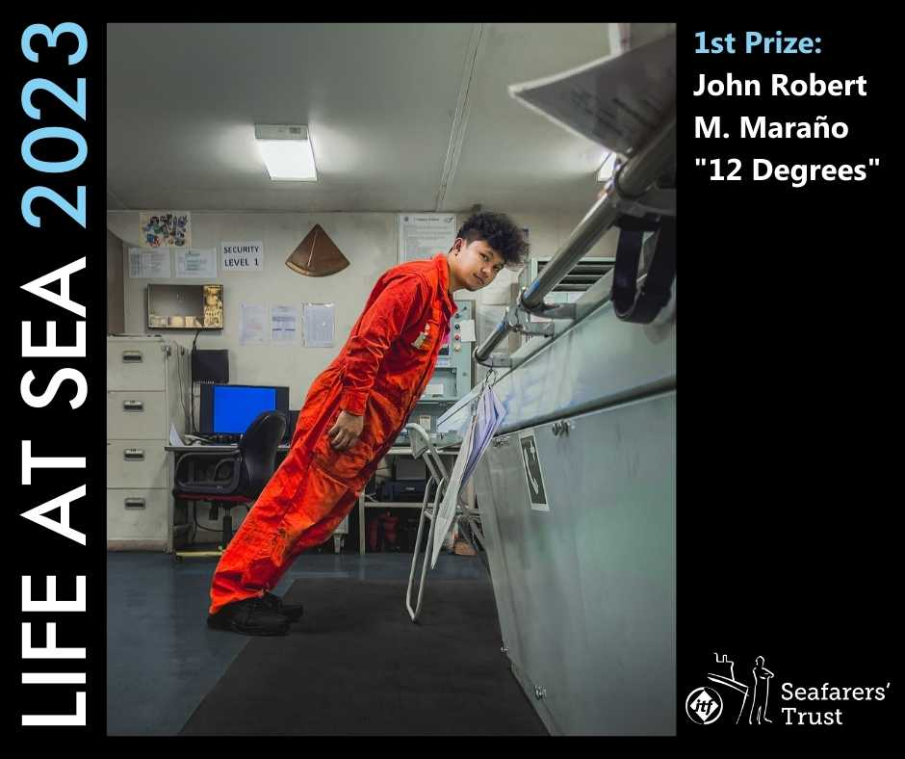

«Майкл Джексон? Нет. Это я пробую его движения, балансируя при качке в 12 градусов. Это помогает мне избежать головокружения, когда судно сильно качает. Снимок был сделан во время дрейфа во Фримантле, Австралия», - Джон Роберт М. Мараньо
Продолжает тему сил природы фотография «Сходящиеся силы: моряк столкнулся с яростью природы» Микаэля Сезара Бурероса, которая получила второй приза. На ней изображен контейнеровоз, который вот-вот поглотит песчаное облако, надвигающееся со стороны Египта. Глядя на этот снимок, зритель может легко представить себе, что ощущал сделавший это фото моряк, стоя на борту судна и наблюдая за неумолимо приближающимися к ним огромными вздымающимися облаками песка. Патрис Терраз, фотограф и член жюри, сказал следующее: «Когда смотришь на некоторые снимки, то понимаешь, что их мог сделать только моряк, и глядя на них, ты как будто становишься на место моряка и смотришь на происходящее его глазами».
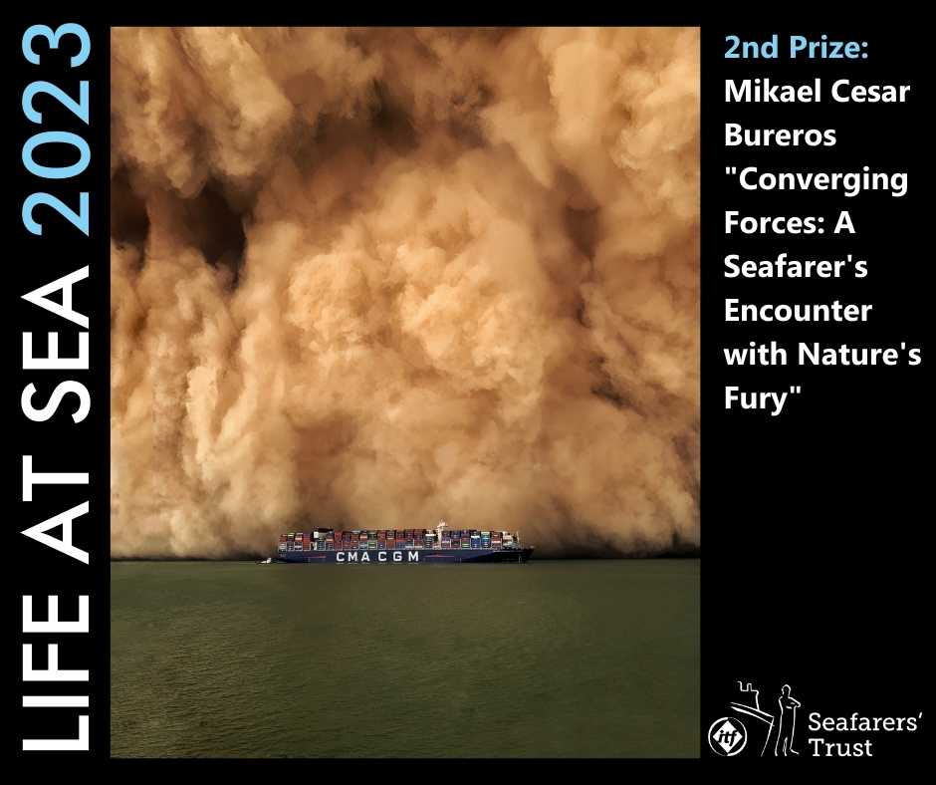

«В мире моряка непредсказуемые силы природы являются одновременно и привычными, и пугающими. Когда песчаная буря проносится по суше, разворачивается завораживающая битва между сушей и морем. Подобно бушующему океану, песчаная буря порождает симфонию хаоса и испытаний, где ветер и песок сливаются в танце сил природной стихии. Однако, среди этой бурной встречи двух стихий моряк остается тверд духом. Следуя своей интуиции мореплавателя, он прокладывает путь сквозь хаос, полагаясь на отточенное мастерство и непоколебимую решимость. В этом захватывающем столкновении суши и моря сияет неукротимый дух моряка, символизируя его беспримерное мужество и непоколебимую решимость победить самые грозные природные бури», - Микаэль Сезар Бурерос.
Получивший третье место снимок Резе Саджедифару под названием "Безмятежность" меняет настроение. На этой красочной фотографии, сделанной сверху, скорее всего с борта судна, изображена маленькая рыбацкая лодка, в которой мужчина молится на молитвенном коврике, в то время как остальные продолжают ловить рыбу. Анне Рейтсма, фотограф и член жюри конкурса, поделилась своими впечатлениями от снимка: «Эта фотография с ее чудесной цветовой гаммой и интересной композицией очень точно передаёт переплетение повседневной жизни людей и моря».
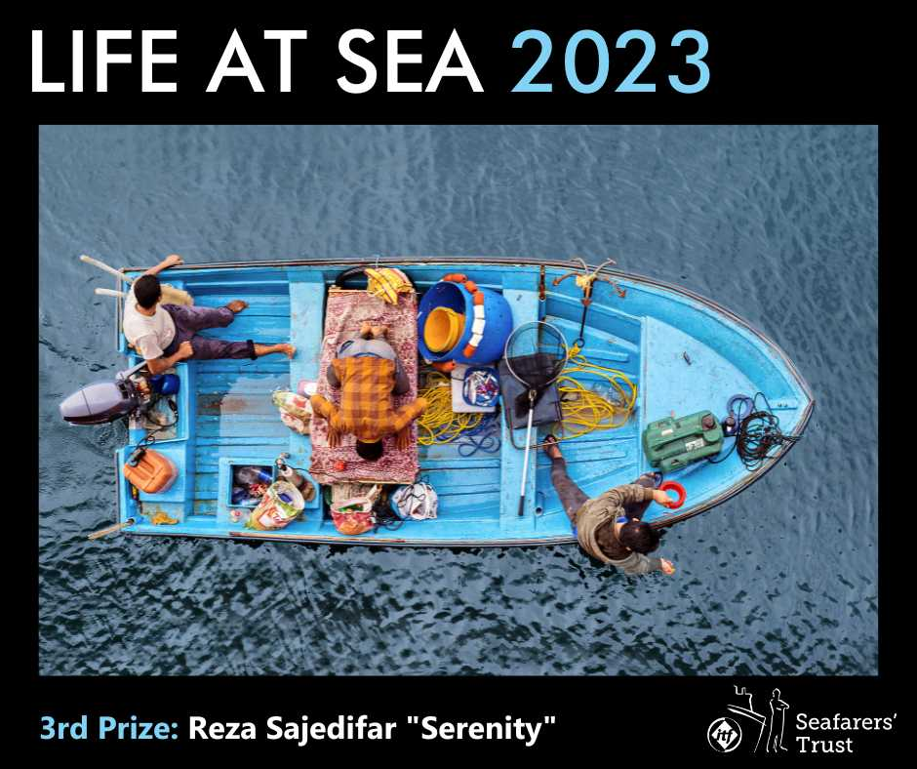

«Здравствуйте, я сделал это фото с палубы нефтеналивного танкера. Моё внимание привлекла рыбацкая лодка, которая находилась примерно в 15 метрах ниже нас. Они почти зацепились за наше стоявшее на якоре судно, чтобы поймать больше рыбы, но самой интересной фигурой был рыбак, который просто молился посреди океана, не обращая ни на кого внимания. Слава Богу, у меня в руках была камера, и я успел запечатлеть их в этот момент", - Реза Саджедифар.
Жюри отметило еще три фотографии, которые получили высокую оценку: «Женщина, Вы одна из нас!» [Babae, kabilang ka!]» Ювена Тупаса, «Спасение на море» Элайджи Хосе К. Барриоса и «Осмотр танков» Рэндольфа П. де Хесуса.
Женщины по-прежнему недостаточно представлены в морском секторе, составляя лишь 2% международной морской рабочей силы. Фотография представляет собой черно-белый портрет чернокожей женщины-морячки, которая сидит, опершись на перила, и смотрит куда-то вдаль.
Этот задумчивый образ на фото под названием «Женщина, вы одна из нас!» отражает внутреннюю силу и решимость и напоминает нам, что, хотя женщин-моряков мало, они могут играть очень важную роль в отрасли.
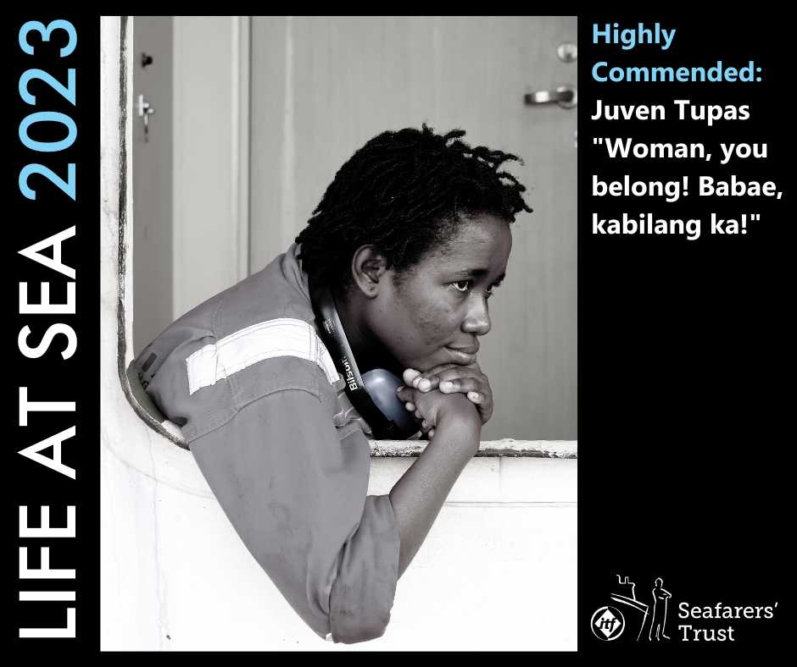

«В мире, где очень многие пристально наблюдают за вами, где ваши способности постоянно сравнивают со способностями мужчин, именно ваша индивидуальность определяет ваш ценный вклад в отрасль. Число морячек растёт, и это ещё одно доказательство того, что морской мир — это не только мужской мир, в нем есть место для всех. Иногда вы можете чувствовать себя одиноко, но помните, что вы не одна. Вы - женщина, и вы — одна из нас!» - Ювен Тупас.
Помимо повседневной работы, моряки сталкиваются с ситуациями, когда приходится бороться за жизнь, и зачастую - не за свою. Один из таких моментов запечатлен на фотографии «Спасение на море: ловушка для жизни». Пока правительства обсуждают политические последствия миграции на море, морякам приходится оказывать гуманитарную помощь мигрантам здесь и сейчас, не дожидаясь ничьих решений. На этом черно-белом снимке разворачивается трагедия: шестеро мужчин и собака сидят в самодельной лодке, которая выглядит очень ненадёжно. На дне лодки видна вода. Мужчины явно встревожены, машут руками и ловят брошенные им веревки. Отчаянные выражения лиц терпящих бедствие людей заставляют нас представить, в каком напряжении находились спасавшие им жизнь моряки, и сколько храбрости им потребовалось для этого.
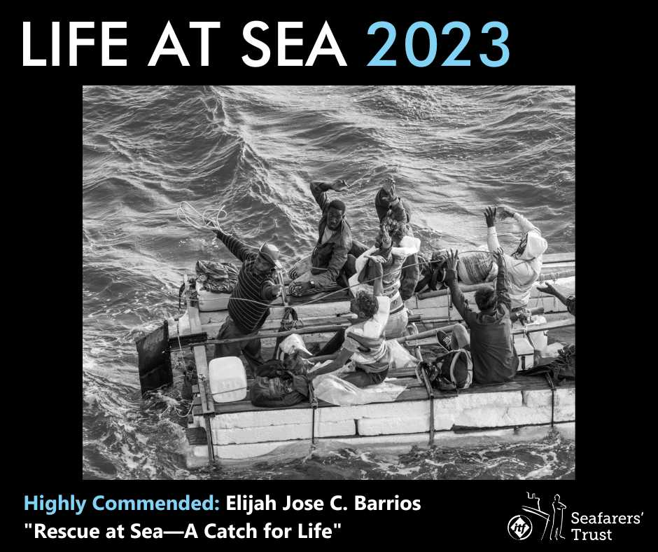

«Море — это множество вдохновляющих историй. 9 февраля 2023 г. — Наше судно направлялось в Новый Орлеан, США, когда наш Второй Помощник внезапно заметил самодельную лодку, которая, казалось, терпела бедствие. В это время я был в своей каюте и смотрел фильм. "Капитан торопливо обратился ко мне, велев принести камеру и снимать то, что будет происходить, как оказалось - спасательную операцию. Вначале у нас были сомнения, мы думали, что это могут быть пираты, но когда мы с помощью камеры приблизили их изображения, то увидели изможденные от усталости лица и слезы отчаяния, этого было достаточно, чтобы понять, что мы заблуждаемся. Спасательная операция была сложной для всех нас. Волнение на море было достаточно сильным, течение тоже не облегчало нам задачу. ... Нам потребовалось пять попыток, прежде чем мы наконец-то спасли этих несчастных. На этой фотографии вы видите нашу последнюю попытку вытащить их с помощью спасательного троса», - Элайджа Хосе К. Барриос

На снимке «Осмотр танков» морской мир представлен нам с совершенно иной точки зрения. На этой почти абстрактной фотографии судно представляется огромным бесчувственным пространством, глядя на которое может закружиться голова, но экипаж должен поддерживать всё это в целости и сохранности.
Снимок представляет собой вид внутрь балластного танка судна. Когда вы смотрите вниз танка, закругляющиеся жесткие конструкции образуют как бы спираль, похожую на ведущую вниз винтовую лестницу.
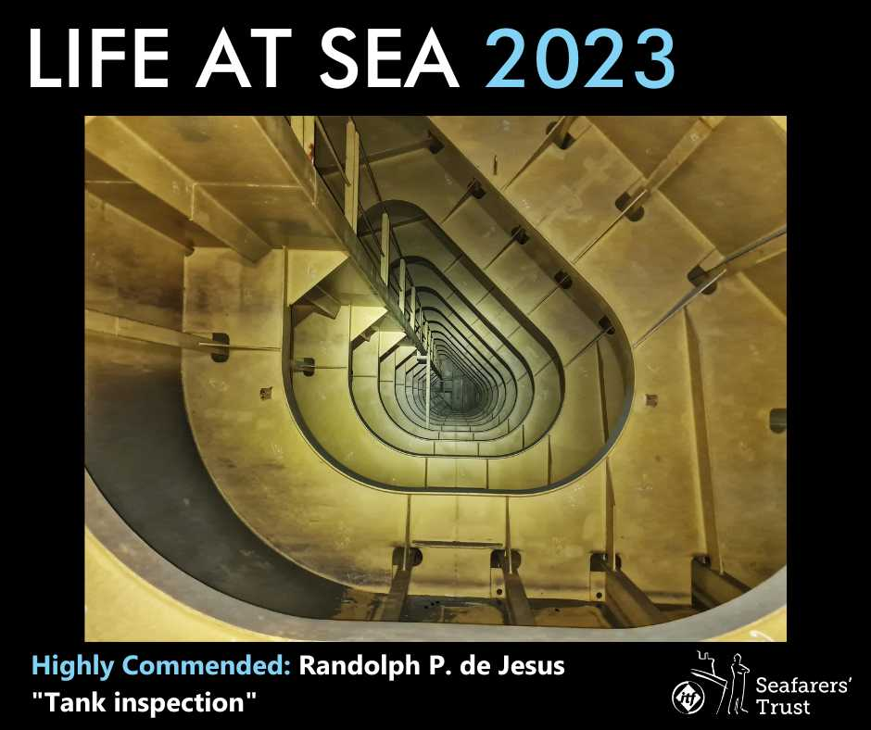

«Осмотр танков - это действительно утомительная работа», - Рэндольф П. де Хесус.

И, наконец, в этом году судьи единодушно согласились присудить специальный дополнительный приз фотографии в низком разрешении. Этот захватывающий снимок с лаконичной подписью «Работая за бортом» Анила Д. Джетвы вызывает испуганных вздох.
На фото изображен моряк, который занят покраской судна, стоя на доске, которая перевешена за борт. Рядом с ним висит веревочная лестница. Он занят своим делом, и очевидно, даже не подозревает, что прямо под ним проплывает огромная акула, которую отчётливо видно сквозь прозрачную сине-зеленую морскую гладь.
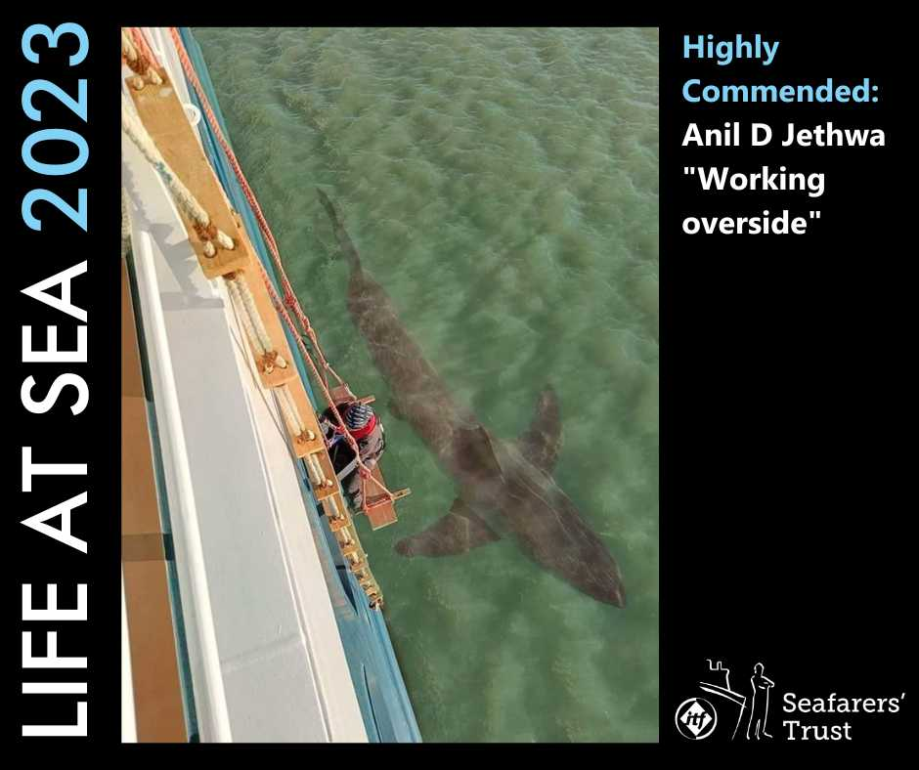

«Это мой друг красит судно за бортом», — Анил Д. Джетва.

Проводимый в этом году конкурс Life at Sea 2023 — уже четвёртый по счёту. Его организовали в 2020 году, в разгар пандемии Covid-19. Сегодня конкурс может похвастаться коллекцией, насчитывающей около 8000 фотографий. Мы чрезвычайно благодарны всем морякам, которые воспользовались возможностью поделиться с нами моментами из своей жизни на море и тем самым поспособствовать повышению значимости мужчин и женщин, усилиями которых осуществляется морская перевозка товаров и людей по всему миру.
seafarerstrust.org

БЕЗОПАСНОСТЬ

- Утвержден перечень индикаторов риска нарушений при осуществлении Ространснадзором контроля в области торгового мореплавания и внутреннего водного транспорта. Соответствующий приказ Министерства транспорта РФ, зарегистрированный Минюстом 2 октября 2023 года, опубликован на портале правовых актов. Так, среди индикаторов риска указано выявление повлекшего прекращение движения судов более чем на 6 часов случая приостановления работы судоходного ГТС; выявление повторного отказа одному и тому же судну или отказа другому судну одного и того же владельца по причине наличия создающих угрозу недостатков судна; выявление повторного задержания одного и того же судна или задержания другого судна одного и того же владельца по причине выявления нарушения обязательных требований. Уточняется, что данный перечень не касается обеспечения безопасности судов рыбопромыслового флота в районах промысла при осуществлении рыболовства.

ЯПОНСКИЕ ВЛАСТИ УСТАНОВИЛИ, ЧТО БАЛКЕР "WAKASHIO" СЕЛ НА МЕЛЬ, ПОТОМУ ЧТО ЭКИПАЖ СТРЕМИЛСЯ ПОПАСТЬ В ЗОНУ ПОКРЫТИЯ СОТОВОЙ СВЯЗИ
Спустя три года, Совет по безопасности на транспорте Японии (JTSB) завершил расследование причин посадки на мель балкера Wakashio у берегов Маврикия, который потом практически раскололся пополам. Тогда с судна в море вылилось около 1000 тонн мазута в районе морского заповедника, что привело к масштабной экологической катастрофе и потребовало беспрецедентных усилий по ликвидации последствий загрязнения.
По данным JTSB, авария произошла из-за того, что экипаж, у которого не было доступа к спутниковой связи на борту, подвёл судно слишком близко к береговой линии, пытаясь поймать зону покрытия сотовой связи.
В июле 2020 года грузовое судно Wakashio шло по Индийскому океану и направлялось на юго-запад в порт Тубаран в Бразилии. 23 июля капитан приказал изменить курс, чтобы пройти в пределах 5 морских миль от острова и дать возможность экипажу подключиться к наземной сотовой связи. По данным JTSB, ранее с этой целью экипаж неоднократно приближал судно к побережью Маврикия (и других стран). При этом капитан не заказывал подробные морские карты прибрежных вод, через которые предполагалось вести судно. Карты соответствующего масштаба показали бы, что глубина воды на этом участке побережья составляла менее 20 метров, что слишком мелко для балкера водоизмещением 100 000 тонн.
25 июля, когда Wakashio приблизился к острову, экипаж снова изменил курс, чтобы пройти примерно в 2 морских милях от береговой линии. На борту праздновали день рождения одного из членов экипажа, и капитан выпил два стакана виски с водой. Он и Старпом были озабочены уровнем сигнала своих мобильных телефонов, когда судно приближалось к мелководью, и запись VDR позволяет предположить, что они обсуждали баланс и активацию своих SIM-карт до тех пор, пока судно не село на мель.
В 19:25 Wakashio напоролся на коралловый риф, получив пробоину, из которой потом вылилось около 1 тысячи тонн нефтепродуктов, что стало причиной крупнейшей экологической катастрофы в истории острова Маврикий.
Из-за плохих погодных условий и задержек местных служб спасательному буксиру потребовалось несколько дней, чтобы добраться до места происшествия. За это время корпус разрушался всё больше, в результате чего в воду вылилось около 1000 тонн топлива. К 4 августа машинное отделение было затоплено, и корпус начал гнуться. Впоследствии судно практически расколется пополам, а процесс удаления его обломков будет длительным и дорогостоящим.
По данным JTSB, проблемы с логистикой, связанные с COVID, были одной из причин того, что специальное оборудование для очистки воды прибыло на место разлива с задержкой, что усугубило его последствия.
Maritime-executive.com

ГОТОВИМСЯ К ВВЕДЕНИЮ В 2026 ГОДУ ЗАПРЕТА НА ИСПОЛЬЗОВАНИЕ СИСТЕМ ПЕННОГО ПОЖАРОТУШЕНИЯ
Новая резолюция IMO предусматривает поэтапный отказ от систем пенного пожаротушения, в которых в качестве пенообразующего компонента используются фторированные пены, содержащие перфтороктановую сульфоновую кислоту (ПФОС).
Новые правила вступают в силу в рамках ориентировочной программы, начиная с 2026 года.
В шведской компании Scanunit, специализирующейся в области производства морской техники, считают, что уже сейчас необходимо начать реализовывать стратегию активной замены этих систем.
В системах пенного пожаротушения на судах обычно используется группа синтетических химических соединений, известных как перфторалкильные и полифторалкильные вещества (ПФАС).
Однако, сегодня их использование подвергается сомнению, поскольку было доказано, что они являются токсичными, обладают способностью к накоплению в биологическом материале и являются крайне стойкими к разрушению в окружающей среде.
Обычным соединением ПФАС в пенных системах является перфтороктановая сульфоновая кислота (ПФОС), хотя могут использоваться и другие ПФАС.
Производство и использование ПФОС было ограничено в большинстве западных стран с 2009 года в соответствии со Стокгольмской конвенцией из-за вредного воздействия этого органического соединения на здоровье человека.
Это привело к тому, что производители стали искать замену ПФОС, однако некоторые из тех веществ, которые стали использовать вместо ПФОС, после дополнительных исследований также были признаны небезопасными для окружающей среды и человека.
После того, как этот вопрос изучили в Подкомитете по судовым системам и оборудованию (SSE), ИМО Комитет по безопасности на море ИМО принял резолюцию MSC.530(107), которая вносит поправки в главу II-2 СОЛАС, и резолюции MSC.534(107) и MSC. 535(107), внесшие поправки в Кодексы HSC (1994 и 2000 гг.), тем самым запретив использование для пожаротушения пены, в состав которой входит ПФОС.
Этот запрет распространяется как на стационарные, так и на переносные системы пожаротушения и вступает в силу для новых судов с 1 января 2026 года.
Что касается систем на судах, находящихся в эксплуатации, то необходимо будет удалить из них ПФОС и безопасно утилизировать на берегу не позднее даты первого освидетельствования, которое запланировано после 1 января 2026 года.

Расширение запрета
ИМО рассматривает возможность распространения запрета на другие фторированные вещества, помимо ПФОС.
«Судовладельцам необходимо понимать последствия изменений в правилах, которые касаются уже эксплуатируемых судов, и подумать о том, как лучше выполнить все действующие и будущие правила, поскольку в этом вопросе существует ряд подводных камней, которых лучше избежать», — говорит Микаэль Ласло, директор по продажам Scanunit.

Как обстоят дела на берегу
Следует отметить, что на суше системы пенного пожаротушения в большинстве стран уже перешли на новые химикаты. Требования регулирующих органов, таких как ECHA в Европе и EPA в США, предполагают, что содержание ПФАС в огнетушащей пене должно быть ограничено 1 ppm.
Судоходная отрасль, скорее всего, пойдет по тому же пути, поэтому, учитывая возможность будущего запрета ИМО на другие фторированные вещества, необходимо сразу тщательно обдумать, на какую пену переходить.

Что следует учесть
Может быть не сразу понятно, содержит ли пена ПФОС или ПФАС. Данные об этом должны быть указаны в сертификате пены или паспортах безопасности продукта, но это не всегда так.
Поэтому важно проанализировать состав конкретного пенообразователя, который вы используете.
Подробные инструкции о том, как проводить исследование состава пены содержатся в Руководствах ИМО по тестированию, подробно изложенные в Циркуляре MSC.1/Circ.1312. Однако, в них ничего не говорится об их химическом составе.
Точно так же нет ясности с той информацией, которая содержится в сертификатах одобрения типа пенообразователей, выдаваемых классификационными обществами и испытательными лабораториями.
Еще один момент, который следует учитывать, заключается в том, что производители уже переходят на альтернативные продукты, и всегда существует вероятность того, что запасы разрешенных пенообразователей иссякнут до того, как запрет IMO вступит в силу.
Если это произойдет, то те суда, которые не позаботились о замене огнетушащей пены заблаговременно, до вступления запрета в силу, будут вынуждены простаивать, если не смогут приобрести нужный продукт, который окажется дефицитным.
Для того, чтобы заменить пенообразователь в системах уже эксплуатирующихся судов, нужно не просто убрать одно вещество и заменить его на другое, не содержащее ПФОС, но ещё и провести дезактивацию всей системы, чтобы гарантировать, что во время замены вредные вещества не "просочатся" в окружающую атмосферу.

Услуги Scanunit
Scanunit в партнерстве со шведской компанией LifeClean предлагает готовое решение для обеззараживания и замены пены в системах пожаротушения на борту судов. Этот процесс не обязательно проводить в сухом доке, его можно "вписать" в расписание судозаходов судна.
Процесс замены включает в себя удаление старой пены, а затем заполнение всей системы чистящей жидкостью Sani A, разработанной LifeClean, которая остается в системе около четырех часов.
Затем система опорожняется и процесс повторяется.
Затем из шлангов отбирают пробы, чтобы убедиться, что уровень ПФОС находится на уровне 1 ppm или ниже.
Рагнар Крефтинг, основатель Lifeclean, объясняет, что этот процесс совершенно безопасен и в его результате образуется меньше сточных вод, чем при других методах. «У нас есть опыт и возможности, чтобы помочь судовладельцам выполнить все свои обязательства в соответствии с новыми правилами IMO, и мы призываем их приложить дополнительные усилия, чтобы соответствовать стандартам ECHA/EPA сейчас, а не ждать или продолжать использовать систему, срок на запрет использования которой уже установлен", — советует Микаэль Ласло, директор по продажам Scanunit.
tankeroperator.com

ОТЧЁТ О РАССЛЕДОВАНИИ СМЕРТЕЛЬНОГО ПРОИСШЕСТВИЯ ВО ВРЕМЯ ШВАРТОВНЫХ ОПЕРАЦИЙ НА СУДНЕ "TEAL BAY"
30 августа 2021 года примерно в 22:35 Старший Помощник (старпом) судна для перевозки генеральных грузов Teal Bay (флаг Острова Мэн) получил смертельную травму: его ударил по голове натянутый швартовный канат, выскочивший из открытого полуклюза с роульсом.
На Teal Bay загружали зерно, судно стояло на якоре рядом с другим сухогрузом. С помощью швартовного троса Teal Bay тянули вперед, но он вырвался из открытого полуклюза, когда угол его подъема стал слишком большим.
Старший помощник капитана пострадал, потому что находился в опасной зоне, рядом с натянутым швартовным тросом. Перед тем, как перетащить Teal Bay вперед, нужно было провести оценку риска, но этого сделано не было. К тому же, операция проводилась с недостаточным количеством членов экипажа.
Было нецелесообразно использовать открытый полуклюз с роульсом во время операции по перевалке с судна на судно (STS), когда разница в высоте надводного борта судов была ожидаема и создавала опасность того, что угол подъёма швартовных тросов будет слишком большим.
После этого происшествия компания V.Ships Ship Management (Индия), в управлении которой находится судно Teal Bay, провела дополнительный инструктаж по технике безопасности для экипажа судна, распространила уведомление по безопасности среди всех своих судов, чтобы обратить внимание экипажей на проблемы, связанные с данным происшествием, и разработала план замены открытых полуклюзов на своих судах. Кроме того, V.Ships внесла поправки в свои процедуры управления безопасностью и общие оценки рисков, включив в них перевалку грузов с судна на судно.
Кроме того, Агентство морской и береговой охраны (MCA) пообещало внести поправки в Кодекс безопасной рабочей практики для моряков торгового флота, включив в него руководство, рекомендующее не использовать открытые полуклюзы там, где существует вероятность большого угла подъёма швартовного троса.
Регистру судов острова Мэн было рекомендовано распространить среди своих судов выводы, сделанные из этого происшествия.
MaritimeCyprus.com

ИЗВЛЕКАЕМ УРОКИ: ЭКИПАЖ ДОЛЖЕН ЗНАТЬ НАИБОЛЕЕ ЭФФЕКТИВНЫЕ МЕТОДЫ ПОЖАРОТУШЕНИЯ
Морской Институт (Nautical Institute) представляет анализ инцидента, который произошел, когда судно для перевозки генеральных грузов загружало металлолом в грузовые трюмы на носу и на корме.

Инцидент
Погрузчик опустили в грузовой трюм в кормовой части судна, чтобы разровнять сброшенную груду металлолома. В какой-то момент оператор погрузчика заметил небольшое количество белого дыма, поднимающееся из кучи металлолома в левой части трюма. Он немедленно поднял тревогу.
Береговая пожарная команда, основываясь на имевшемся опыте тушения пожаров на судах, решила применить струю протеиновой пены, для распыления которой нужно было использовать большой пожарный коленчато-телескопический автоподъёмник. Пока пожарники развертывали необходимое оборудование, судно накренилось влево, и находившимся на борту пожарным пришлось отступить. Огонь продолжал разрастаться. Примерно через час после прибытия береговые пожарные начали распылять протеиновую пену на грузовой трюм в кормовой части. Этот метод не дал желаемого эффекта, и береговые пожарные попросили у Капитана разрешения продолжать тушение пожара водой. Разрешение они получили, однако, примерно через 12 часов, в результате обильного заливания водой, судно затонуло прямо у причала. После этого было пожар был объявлен ликвидированным.
Следствие установило, среди прочего, что источником возгорания, скорее всего, стала искра, возникшая в результате контакта между металлическими предметами, аккумулятором и т.п., находившимися в металлоломе. Затем от этой искры загорелся какой-то горючий материал, который мог попасть в металлолом (например, пластик, резина, деревянные щепки, бумага). Точную причину возгорания установить не удалось. Расследование также показало, что капитан и не собирался использовать стационарную систему углекислотного пожаротушениян. На самом деле, это спорный вопрос, поскольку погрузчик оставался внутри трюма, а его стрела была вытянута над комингсом люка, поэтому люк трюма закрыть бы не получилось, а это первое, что нужно сделать перед выпуском CO2.

Извлеченные уроки
Реагирование на чрезвычайные ситуации оттачивается в процессе судовых учений. Капитаны и члены экипажа должны знать наиболее эффективные методы тушения пожара на своем судне и уметь оперативно применить их на практике.
Слишком большое, неконтролируемое количество воды, которым заливают судно с целью тушения пожара, может привести к потере остойчивости судна и, возможно, даже к его затоплению. Однако, скорее всего, это поможет потушить любой пожар на борту.
Пока команда береговых пожарных добиралась до места, экипаж разворачивал пожарные шланги. Вскоре оператор погрузчика, который все еще находился в трюме, увидел огонь в куче металлолома. Через несколько минут экипажу удалось направить струи воды из пожарных рукавов на кучу металлолома. Оператор погрузчика выбрался из трюма, оставив стрелу погрузчика вытянутой над комингсом люка. Прибывшие на место береговые пожарные взяли тушение пожара под свой контроль. Вскоре после этого экипаж попросили оставить судно ради собственной безопасности.
Safety4sea.com

ИЗВЛЕКАЕМ УРОКИ: ПЕРЕД ТЕМ, КАК ПЕРЕЗАПУСТИТЬ ЭЛЕКТРОПИТАНИЕ ОБОРУДОВАНИЯ, НЕОБХОДИМО ПРОВЕРИТЬ САМО ОБОРУДОВАНИЕ
UK MAIB (Бюро по расследованию морских происшествий Великобритании) в своем последнем бюллетене по безопасности Safety Digest представляет анализ инцидента, когда на камбузе загорелась фритюрница после того, как была восстановлена подача электропитания.

Инцидент
Во время нагревания оборудования сработал выключатель питания фритюрниц, и инженерам пришлось его перезапустить. В двух фритюрницах не было масла, и их нагревательные элементы быстро перегрелись, после того электропитание было восстановлено после срабатывания автоматического выключателя. Система мониторинга обнаружила чрезмерную температуру, и сработала защита от перегрева — отключилось электропитание фритюрницы, но предотвратить возгорание всё же не удалось.
Экипаж поднял тревогу и стал тушить пламя противопожарным одеялом. Судовая аварийная команда собралась на месте происшествия, изолировала источники питания и вентиляции камбуза и подтвердила, что пожар успешно потушен. В результате инцидента никто не пострадал — ни экипаж, ни судно. Когда из фритюрниц слили масло, чтобы почистить, обнаружили причину возгорания — это оказались остатки пищи, пропитанные маслом, именно они загорелись, когда перезапустили электропитание фритюрниц.

Извлеченные уроки
Изолировать: выключите оборудование и следуйте процедурам блокировки/опломбирования (LOTO) оборудования во время технического обслуживания и чистки. После завершения этих работ, убедитесь, что оборудование готово к работе, прежде чем включить его.
Предупреждающие надписи и таблички: просто разместив табличку или уведомление "запрещается использовать" на временно выведенном из строя оборудовании, можно значительно сократить риски для безопасности и предотвратить ошибки по неосторожности.
Проверки: автоматические выключатели и предохранители предотвращают перегрузку электрических систем или причинение вреда. Всегда проверяйте электрооборудование перед тем, как его перезапустить, чтобы убедиться, что все в порядке.
Соблюдение инструкций: строгие процедуры и инструкции по безопасности плюс эффективная подготовка (судовые учения) — всё, что нужно экипажу для того, чтобы уметь оперативно и профессионально действовать в реальной чрезвычайной ситуации. В данном случае, благодаря оперативной слаженной работе аварийной команды судна удалось избежать причинения вреда экипажу и повреждения судна.
Safety4sea.com

ИЗВЛЕКАЕМ УРОКИ: ДОКЕР ПОЛУЧИЛ СЕРЬЕЗНУЮ ТРАВМУ РУКИ ВО ВРЕМЯ ШВАРТОВНЫХ ОПЕРАЦИЙ
В недавнем бюллетене по безопасности Международной ассоциации морских подрядчиков (IMCA) представлен анализ инцидента в ходе швартовочных операций, в результате которого докер получил серьезную травму руки.

Инцидент
Инцидент произошел во время подготовки судна к отходу от причала. Мастер подал сигнал бригаде отдать швартовы, оставив один швартов на кнехте. Пострадавший схватился за петлю на конце каната в районе места нахлеста и начал снимать его с кнехта. Когда он уже наполовину снял канат с кнехта, тот внезапно натянулся, в результате чего петля каната зацепилось за боковую часть кнехта, а рука докера рука застряла между двумя веревками. Пострадавший успел вытащить руку из застрявших перчаток и позвать на помощь, и ему тут же была оказана первая помощь.

Что пошло не так
Отсутствовала процедура планирования работ, процедура оценки риска, работник продемонстрировал непредусмотрительность: он держал руку опасной зоне;
Трос был недостаточно ослаблен, когда докер пытался снять швартов от кнехта. Когда экипаж судна попытался ослабить швартов, натяжение возросло, и натянулся трос лебедки судна.

Извлеченные уроки
Остановитесь и подумайте, прежде чем действовать – найдите время все обдумать;
Держите руки и пальцы подальше от опасного участка;
Будьте готовы остановить работы, если заметите, что кто-то другой делает то, что может подвергнуть риску его самого или других.
Safety4sea.com

ПРОИСШЕСТВИЯ

- Осужденный российский бизнесмен Зиявудин Магомедов подал в Высокий суд Лондона иск о взыскании почти $14 млрд за свои доли в портовых операторах, которые, по его мнению, были конфискованы, передает Reuters со ссылкой на судебные материалы.
Иск был подан 20 июля. Ответчиками выступают «Росатом», «Транснефть», инвестиционная компания TPG и базирующийся в ОАЭ портовый оператор DP World. Магомедов обвиняет их в заговоре с целью приобретения его доли в транспортной компании FESCO, которую он оценивает в $8,8 млрд.
Кроме того, бизнесмен утверждает, что «Транснефть» вступила в сговор с целью отобрать у него и его брата Магомеда долю в Новороссийском морском торговом порту (НМТП). Согласно материалам суда, Магомедовы приобрели свою долю в НМТП через совместное предприятие с «Транснефтью» и вели переговоры о продаже своих акций примерно за $1,3 млрд. Представитель TPG заявил Reuters, что претензии Магомедова «совершенно необоснованны» и компания намерена «решительно защищаться» от подобных обвинений. Напомним, 1 декабря 2022 года Зиявудина Магомедова и его брата Магомеда, бывшего сенатора, приговорили к 19 и 18 годам колонии строгого режима соответственно за организацию преступного сообщества, мошенничество и растрату при реализации ряда крупных проектов, в том числе с госучастием. Магомедовы вину не признали. На следующий день тот же суд принял решение конфисковать у Зиявудина Магомедова принадлежащие ему 32,5% акций FESCO. В январе этого года Хамовнический суд Москвы по иску Генпрокуратуры обратил в доход государства 92,4% акций Дальневосточного морского пароходства (ДВМП) — головной компании FESCO. В мае тот же суд по иску Генпрокуратуры обратил в доход государства и $750 млн, полученных Магомедовыми от продажи доли в НМТП. В апреле суд удовлетворил иск ДВМП против Магомедова и нескольких подконтрольных ему компаний на сумму 80,1 млрд руб. Суд также постановил взыскать $13,8 млн убытков. Истец требовал взыскать с ответчиков убытки от сделок, которые совершались в их интересах и были связаны с приобретением Магомедовым контроля над FESCO. В начале августа суд снял арест с пакета акций ДВМП в размере 49,99%, которые принадлежали двум подконтрольным Магомедову кипрским компаниям.
- Член экипажа, упавший за борт нефтехимического танкера MTM Dublin, был спасен у берегов Бостона, штат Массачусетс (США), группой коммерческих рыбаков. К сожалению, моряк позже скончался в больнице. По сообщениям рыбаков, сигнал бедствия от стоявшего на якоре судна MTM Dublin они получили в 04.37. Сигнал бедствия указывал на то, что член экипажа упал за борт во время шторма на море, во время развертывания лоцманского трапа. По радио передавались сигналы бедствия и сигнал о человеке за бортом с танкера. Рыболовное судно America оказалось неподалеку и оперативно отреагировало на сигнал бедствия. America направлялось обратно в порт из-за неблагоприятных погодных условий, что делало ее в тот момент ближайшим к танкеру судном. Экипаж быстро отвлекся на помощь. Под покровом предрассветной темноты экипаж America приступил к поисковой операции. Они прочесали местность с фонариками и совершенно случайно заметили оранжевый жилет на упавшем за борт моряке. Мужчина находился примерно в миле от якорной точки MTM Dublin. Спасенного члена экипажа подняли на борт America, где ему немедленно оказали помощь. Затем судно America на полном ходу поспешило к порту, за ним следовали катера береговой охраны США и бостонской пожарной охраны. Достигнув рыбного пирса, Бостонская служба скорой помощи взяла пострадавшего под свою опеку. Несмотря на все усилия врачей скорой помощи, которые продолжали проводить искусственное дыхание, жизнь пострадавшего спасти не удалось. В прокуратуре округа подтвердили печальную новость о его кончине. На данный момент личность погибшего члена экипажа остается неизвестной.
- Член экипажа сухогруза Noorddijk таинственным образом исчез во время прохождения судна транзитом по Кильскому каналу вечером 26 сентября. Полиция и пожарные были предупреждены о происшествии, но обширные поиски с использованием дрона и вертолета не дали никаких результатов: человек исчез. Единственным найденным следом была пара обуви на палубе. Было ли это самоубийство, преступление или попытка побега, пока остается загадкой. Судну разрешили возобновить путь из Делфзейла в Росток, туда оно прибыло утром 28 сентября. Данные о моряке, включая звание и национальность, не разглашаются, кроме возраста — ему 38 лет.
- В Приморском крае капитан судна компании «Невод» (Владивосток, входит в группу компаний «Триера ‒ М») по неустановленной причине упал за борт и погиб. Об этом сообщает пресс-служба Федерации профсоюзов региона. «Поступили сведения о смерти и двух тяжелых несчастных случаях на производстве. 55-летний капитан судна компании «Невод» погиб, упав за борт по неизвестной причине», — сказано в сообщении. Представители профсоюзов Приморья участвуют в расследовании этих происшествий.
- В Охотском море во время испытания на герметичность плавучего понтона, задействованного при подводной укладке труб, произошла внезапная декомпрессия. В результате, пострадали 4 человека на борту российского судна-трубоукладчика. Инцидент произошёл 28 сентября. Пострадавшим оказали медицинскую помощь, возможно, их эвакуировали. В настоящее время в разведке газовых месторождений Сахалина задействованы два судна-трубоукладчика: «Академик Черский» и «Фортуна» (ИМО 8674156). Предполагается, что авария произошла на борту «Академика Черского» из-за того, что судно покинуло рабочую зону и перешло на позицию или якорную стоянку вблизи берега, но официального заявления пока нет.
- Контейнеровоз OOCL Shanghai пострадал от пожара в машинном отделении. Пожар вспыхул около 05.00 по токийскому времени 1 октября, когда судно находилось примерно в 18 морских милях от восточного побережья Хонсю (Япония) и следовало из Иокогамы в Осаку. Экипаж потушил пожар своими силами, но судно потеряло ход и дрейфовало по течению. Оно находилось в дрейфе до 17.00 по токийскому времени, экипажу удалось отремонтировать и перезапустить двигатель, и по состоянию на 21.00 OOCL Shanghai снова был на ходу. О пострадавших не сообщается.
- Контейнерное судно группы A.P. Moller-Maersk прервало свой рейс через Эгейское море после возгорания в одном из перевозимых контейнеров, сообщает отраслевой ресурс Trade Winds со ссылкой на пресс-службу береговой охраны Греции. Инцидент на борту контейнеровоза Luna Maersk вместимостью 4258 TEU (построен в 2002 году) произошел поздно вечером 2 октября 2023 года, когда судно направлялось из порта Пирей в Салоники и находилось в 23,2 км к северу от острова Кеа в Эгейском море. Экипажу удалось сдержать распространение огня на рядом стоящие контейнеры, заморозив внешние стенки контейнера. Как заявили в береговой охране, ситуация находится под контролем, однако судно развернулось и направляется обратно в Пирей. Luna Maersk зарегистрировано под флагом Гонконга. Судно имеет нотацию класса LR и застраховано Britannia P&I. Международный союз морского страхования (IUMI) в настоящее время работает над инициативой IMO, призванной помочь предотвратить пожары на контейнеровозах и улучшить судовые системы пожаротушения.
- Сухогруз Queen land под флагом Либерии, выброшенный штормом к берегу Сахалина в Углегорском районе, самостоятельно снялся с якоря. В помощи судно не нуждалось, сообщили в среду ТАСС в морском спасательном подцентре Южно-Сахалинска. "Судно снялось с якоря и отошло от берега. Главное, что никто не пострадал и экипаж в помощи не нуждался. Судно не село на мель", - рассказал собеседник агентства. Сейчас судно находится на значительном расстоянии от берега. Сухогруз Queen land выбросило к берегу Сахалина во вторник из-за шторма, на борту находится экипаж в составе 22 человек - граждан Китая. По информации ООО "Восточная горнорудная компания", которая осуществляет свою деятельность в Углегорском порту, опасности разлива нефтепродуктов на судне не было. Сухогруз прибыл к Сахалину для транспортировки угля.
- Подводная лодка Военно-морского флота (ВМС) Китая, предположительно, попала в ловушку для британских и американских судв в Желтом море, передает Daily Mail (DM) со ссылкой на разведку Великобритании. По данным ведомства, инцидент произошел 21 августа, в результате погибли 55 членов экипажа. Как пишет DM, в открытом доступе нет подтверждения гибели китайской субмарины. Пекин опроверг предположения об инциденте, назвав их «абсолютно ложными». Согласно отчету разведки, произошел отказ кислородных систем подводной лодки. «Насколько мы понимаем, смерть вызвана гипоксией. <...> Подводная лодка столкнулась с цепным и якорным препятствием, используемым ВМС Китая для ловли подводных лодок США и их союзников», — говорится в отчете ведомства.
- Танкер столкнулся с филиппинским рыболовным судном Scarborough Shoal рано утром 2 октября в 85 морских милях к северо-западу от отмели Скарборо в Южно-Китайском море.Рыболовное судно затонуло, из 13 рыбаков на борту 10 были спасены, трое погибли. Береговая охрана Филиппин обыскивает судно, соответствующее описанию, данному рыбаками, и по состоянию на утро 4 октября считается, что, столкнувшееся с Scarborough Shoal, судно можно опознать как танкер с сырой нефтью PACIFIC ANNA, его предстоит проверить в следующем порту. Танкер следовал из Кореи, столкновение произошло в условиях проливного дождя и ночной видимости.
- Сухогруз «Сибирский-2128» ООО «Русский берег» (Сочи), в отношении которого введена процедура конкурсного производства, выставлен на торги. Начальная цена составляет 200 млн рублей, шаг аукциона — 5%. Заявки на участие в торгах можно подать с 9 октября по 15 ноября, предложения о цене принимаются 23 ноября 2023 года. Объявление конкурсного управляющего о продаже имущества компании размещено на портале Единого федерального реестра сведений о банкротстве (ЕФРСБ).Судно построено в Турку (Финляндия) в 1982 году, в настоящее время приписано к Большому порту Санкт-Петербург и находится на территории ООО «Тольяттинский судоремонтный завод». Валовая вместимость сухогруза — 3409 тонн. Судно обладает естественным физическим износом. Арбитражный суд Краснодарского края в ноябре 2017 год ввел в отношении ООО «Русский берег» процедуру наблюдения, в апреле 2018 года — процедуру конкурсного производства. Как говорится в материалах суда, в 2021 году конкурсный управляющий обратился в арбитраж с заявлением об утверждении мирового соглашения между ООО «Русский берег» и ООО «Волга Каспий Шиппинг», которым предполагалось погасить задолженность за счет передачи судна «Сибирский-2128» рыночной стоимостью 27 млн рублей и заключить соглашение об отступном. Как объяснял конкурсный управляющий, прямая передача судна отступным обусловлена волеизъявлением кредиторов, которые посчитали нецелесообразным выставлять его на торги. Однако суд отклонил заявление как основанное на неверном толковании норм закона о банкротстве и нарушающее права иных кредиторов.

ПОРТЫ

- DP World начал отправки автомобилей из Китая в Турцию в контейнерах, сообщается на сайте компании. «Перегруженность турецких портов привела к значительным задержкам поставок новых автомобилей на фоне стремительно растущего спроса, – говорится в пресс-релизе DP World. – По данным Ассоциации автомобильных дистрибьюторов, в Турции наблюдается бум продаж автомобилей. В июне было продано рекордно количество автомобилей – на 37,5% больше, чем в июне 2022 года». Как отмечают в DP World, из-за нехватки провозных мощностей и заторов в портах автопроизводители не смогли обеспечить своевременную доставку машин, и затянувшееся ожидание привело к значительному росту цен как на новые, так и на автомобили со вторичного рынка. По этим причинам DP World отправил 10 тыс. китайских внедорожников Chery Automotive в контейнерах. «Это эффективное решение, поскольку автомобили можно выгружать традиционным крановым способом, при этом не требуется специализированный порт или причал», – поясняют в компании. При этом DP World и Chery внедрили стеллажную систему для увеличения вместимости, что позволило загрузить в каждый контейнер не два, как обычно, а три внедорожника. «Это хорошо и для наших клиентов, поскольку таким образом мы снижаем затраты на перевозку», – подчеркивают в DP World. Отметим, отправки автомобилей из Китая стали популярным и в России. Так, на недавно прошедшей конференции «Shipping and Digital. Опыт 2023» отмечалось, то на днях в Петербург пришел контейнеровоз, на борту которого было 400 контейнеров с китайскими машинами. При этом в один контейнер помещается 3-4 автомобиля. Как рассказал в недавнем интервью SeaNews владелец RODIN GROUP и генеральный директор ООО «Тикитак Логистик» Денис Родин (г. Владивосток), ориентировочная стоимость доставки легкового автомобиля морским путем в контейнере начинается от 1200-1300 долларов США. «Необходимо понимать, что это стоимость без учета расходов на китайской стороне, таможенного оформления и других сопроводительных и разрешительных документов для легализации автомобиля на территории РФ», – уточнил эксперт.
- Румыния готова выкупить единственный в Молдавии порт. Об этом сообщает издание Digi24 со ссылкой на премьер-министра страны Марчела Чолаку. Речь идет о речном порте Джурджулешты, расположенном на юге Молдавии. Премьер-министр уточнил, что единственным акционером порта является Европейский банк реконструкции и развития (ЕБРР), а министр транспорта Румынии уже провел переговоры с представителя банка, чтобы обозначить свою заинтересованность. ЕБРР в свое время поддержал строительство порта на Дунае, выделив $27,5 млн. Таким образом, был обеспечен выход Молдавии к Черному морю. В 2022 году грузооборот порта достиг рекордного объема — более 1,8 млн тонн. Сейчас в порту строится новый причал. При этом ранее представители банка заявляли, что хотят привлечь международных инвесторов для поддержания и развития порта. На фоне новостей о возможной продаже некоторые общественные деятели и политики Молдавии уже выступили против данного шага, так как, по их мнению, это лишит страну суверенитета.
- США обеспокоены вопросами безопасности терминала Каспийского трубопроводного консорциума (КТК) в Новороссийске. Как передает кахастанская пресса, об этом заявил посол США в Казахстане Даниэл Розенблюм в ходе крулого стола в Астане. Как сообщили в КТК, руководство консорциума не было уведомлено о таких встречах и не принимало в них участия. При этом менеджмент компании предпринимает необходимые меры для обеспечения безопасносной работы и защиты всей инфраструктуры нефтепровода Тенгиз-Новороссийск. Трубопроводная система КТК — один из крупнейших инвестиционных проектов в энергетической сфере с участием иностранного капитала на территории СНГ. Протяженность трубопровода Тенгиз — Новороссийск составляет 1 511 км. По этому маршруту транспортируется более двух третей всей экспортной нефти Казахстана, а также сырье с российских месторождений, в том числе расположенных на Каспии. Морской терминал КТК оснащен тремя выносными причальными устройствами (ВПУ), позволяющими безопасно загружать танкеры на значительном удалении от берега, в том числе при неблагоприятных метеоусловиях.
- На основании отдельных решений президента и правительства РФ в 2024-2026 годах планируется прекращение участия Российской Федерации в уставном капитале АО «Махачкалинский морской торговый порт». Конкретные сроки и способы приватизации компании будут определяться с учетом конъюнктуры рынка. Об этом говорится в распоряжении кабмина от 27 сентября 2023 года №2584-р, вносящем изменения в прогнозный план приватизации федерального имущества. Документ опубликован на портале правовых актов. Кроме того, до 2026 года планируется преобразование в акционерное общество ФГУП «Национальные рыбные ресурсы» («Нацрыбресурс») в случае принятия президентом РФ решения о его исключении из перечня стратегических предприятий. Согласно распоряжению, в 2024-2026 годах планируется завершить приватизацию 9 федеральных государственных унитарных предприятий (ФГУП) и 14 федеральных казенных предприятий (ФКУ), акций 166 акционерных обществ (АО), долей участия РФ в 7 обществах с ограниченной ответственностью (ООО) и 27815 объектов иного имущества государственной казны. Поступления от приватизации федерального имущества без учета стоимости крупнейших компаний ожидаются в 2024-2026 годах в размере 1,2 млрд рублей ежегодно. При этом, согласно внесенным изменениям в прогнозный план приватизации, в подразделе «Деятельность органов государственного управления по обеспечению военной безопасности, обязательному социальному обеспечению» исключены позиции: «Дальневосточный завод «Звезда» (г. Большой Камень, Приморский край) и судостроительный завод «Море» (Крым).
- Стивидорная компания «Архангельский морской торговый порт» (АМТП) планирует в следующем году удвоить мощность своего контейнерного терминала с текущих 75 тыс. TEU до 150 тыс. TEU в год. Об этом InfraNews рассказал начальник коммерческой службы АМТП Михаил Алферов, уточнив, что реализация этих планов будет во многом зависеть от интереса российских и китайских морских линий к деятельности порта. По его словам, контейнерный терминал АМТП круглогодично обслуживает регулярную морскую линию компании «Норникель» между портами Архангельск и Дудинка. С недавнего времени на терминал компании заходит китайская контейнерная линия NewNew Shipping Line, связывающая порт Архангельска с портами Китая. «Пока у нас есть запас по контейнерным мощностям, однако мы видим интерес к нашему порту со стороны российских и китайских линий. В частности, сейчас мы совместно с компанией NewNew Shipping Line формируем регулярность судозаходов на следующий год, – говорит Михаил Алферов. – Чтобы подготовиться к ожидаемому увеличению контейнерооборота порта, мы своими силами проводим развитие своего терминала». В этом году для развития контейнерного терминала морской порт Архангельска приобрел восьмой ричстакер, а также увеличил парк погрузчиков. Дополнительной возможностью для развития порта станет утвержденный правительством РФ комплексный план развития Архангельского транспортного узла до 2035 года. Так, по словам Михаила Алферова, программой предусмотрено увеличение допустимой осадки судов, заходящих в АМТП, с текущих 9,2 м до 11,2 м, что позволит повысить привлекательность порта для морских линий. Сегодня контейнерный терминал АМТП расположен на площади 89,9 тыс. кв. м, однако в случае увеличения грузопотока компания может удвоить его площадь. Терминал позволяет перегружать разные типы контейнеров, включая рефрижераторные (с обеспечением одновременного подключения к электрической сети 114 контейнеров) и танк-контейнеры. По данным InfraNews, по итогам первых 8 месяцев 2023 года контейнерооборот АМТП снизился на 12,5% относительно аналогичного периода прошлого года и составил 18,9 тыс. TEU.
- Президент Белоруссии Александр Лукашенко 3 октября на совещании по вопросам экспорта белорусских товаров коснулся вопроса создания собственных портовых мощностей в России, сообщает издание БЕЛТА. Глава государства спросил у участников совещания, что сделано в этом направлении и что еще предстоит сделать. "Опять же, разночтения. Одни говорят, что нам достаточно Бронки (глубоководный порт Санкт-Петербурга. - Прим. БЕЛТА) и еще какого-то порта в Мурманске. Иван Иванович (генеральный директор "Беларуськалия" Иван Головатый. - Прим. БЕЛТА) говорит, что не надо отказываться от еще одного порта, который нам предлагают, надо вести переговоры и договариваться", - сказал Александр Лукашенко. Президент отметил, что разговаривал на эту тему с российским коллегой Владимиром Путиным и никакого отторжения у него не было. "Дословно: "Если ты хочешь грузить, работать и иметь собственность в других портах под Ленинградом, я поддержу". Вот дословно, что было сказано. Хотя мы понимаем, что портовые мощности, портовые хозяйства - это вещь очень серьезная. Интересы там пересекаются колоссальные, но тем не менее поддержка со стороны России есть. Работайте", - поставил задачу глава государства.
- Узбекистан заявил об инициативе по созданию нового регионального коридора из стран СНГ через свою территорию, Афганистан и Пакистан с выходом к портам Индийского океана. Об этом сообщил министр транспорта республики Илхом Махкамов на IV Международном транспортно-логистическом бизнес-форуме New Silk Way в Астане, передает пресс-служба министерства. По данным Илхома Махкамова, в 2022 году грузоперевозки транзитом через Афганистан в Пакистан увеличились более чем в 2 раза — до 670 тыс. тонн. К концу 2023 года ожидается объем грузоперевозок более чем на 1 млн тонн, то есть почти на 50%. В своем выступлении он также отметил, что на фоне наблюдаемой сегодня в мире геополитической ситуации повышается значимость интермодальных и мультимодальных перевозок. В связи с этим Узбекистан предпринимает практические меры по формированию перспективных и развитию действующих мультимодальных транспортных коридоров в регионе.

СУДОСТРОЕНИЕ

- По решению главы Объединенной судостроительной корпорации (ОСК) Андрея Пучкова и под его личным контролем на ряде предприятий производится оценка рентабельности заключенных контрактов. Как сообщили в пресс-службе ОСК, значимая часть заказов уже перезапущена в работу, по отдельным контрактам анализ продолжается. Выводы об экономической целесообразности ранее заключенных контрактов ОСК будут сделаны комплексно по итогам финансового аудита корпорации.
ОСК находится в постоянном контакте с заказчиками и подтверждает, что проводимая внутренняя работа не повлияет на сроки исполнения заказов. Отметим, по данным газеты «Ведомости» ОСК приостановила закупки оборудования для полусотни гражданских судов.
Напомним, 10 августа 2023 года президент РФ Владимир Путин на встрече с Андреем Костиным заявил, что поддержал предложение правительства о передаче ВТБ госпакета акций Объединенной судостроительной корпорации (ОСК) в доверительное управление сроком на 5 лет.
Как заявил на Восточном экономическом форуме (ВЭФ-2023) статс-секретарь — заместитель министра промышленности и торговли РФ Виктор Евтухов, многие верфи, входящие в состав ОСК, находятся в сложном финансовом положении, что и стало причиной передачи акций корпорации ВТБ. В настоящее время проводится аудит верфей, по результатам которого будут приниматься решения об очередности их поддержки.
- Судостроительная компания Damen Shipyards Group NV подала в суд на правительство Нидерландов, чтобы компенсировать убытки, полученные в результате введенных против России санкций. Об этом сообщает Bloomberg со ссылкой на представителя компании. В статье отмечается, что до санкций Damen активно работала на российском рынке, заключая контракты. После того, как Нидерланды присоединились к санкциям, компании пришлось отказаться от своих обязательств перед заказчиками и свернуть деятельность в России. При этом правительство Нидерландов не предусмотрело никаких компенсаций для собственных предприятий, терпящих убытки при соблюдении санкций. Иск в суд Роттердама был подан еще в мае, однако пока дело так и не продвинулось. Предполагается, что рассмотрение иска будет продолжено в 2024 году.
- Правительство РФ продлило предельные сроки возврата кредитов по договорам на строительство пяти судов-газовозов для проекта «Арктик СПГ 2» до 2027 года. В документе говорится, что продлеваются предельные сроки возврата суммы кредитов (погашения основного долга) в полном объеме по кредитным соглашениям, заключенным между госкорпорацией развития «ВЭБ.РФ» и российскими юридическими лицами, участвующими в реализации проекта «Арктик СПГ 2», с соответствующим увеличением сроков действия госгарантий РФ. Согласно приложению, речь идет о кредитных соглашениях, заключенных по судостроительным договорам 2019-2020 годов в отношении ледокольных танкеров-газовозов сжиженного природного газа (СПГ) класса Arc 7 (заводские номера 041, 042, 043, 044 и 045). Кредитные соглашение были подписаны между ВЭБ.РФ и обществами с открытой ответственностью «Арктик Лизинг-4», «Арктик Лизинг-5», «Арктик Лизинг-6», «Арктик Лизинг-7» и «Арктик Лизинг-8» соответственно. Сроками судостроительных договоров (с учетом продления) указаны сентябрь 2024 года — июнь 2025 года. Напомним, контракты на строительство 15 ледокольных танкеров для перевозки сжиженного природного газа (СПГ) класса Arc 7 были заключены судостроительным комплексом «Звезда» (ССК «Звезда», г. Большой Камень, Приморский край) и ВЭБ.РФ в декабре 2019 года — июле 2020 года. Резку металла для головного судна серии судоверфь начала в ноябре 2020 года. Строительство серии осуществляется в интересах ПАО «НОВАТЭК» для проекта «Арктик СПГ 2». Газовозы будут эксплуатироваться в рамках долгосрочных тайм-чартерных договоров ПАО «Совкомфлот» и ООО «Смарт СПГ» (дочернее предприятие группы компаний «Совкомфлот» и НОВАТЭК) с ООО «Арктик СПГ 2» (дочернее предприятие ПАО «НОВАТЭК»).
- “K” Line приняла в эксплуатацию новый LNG-танкер «Lagenda Setia», построенный на верфи Hudong-Zhonghua Shipbuilding (Group) Co., Ltd. Как сообщили SeaNews в “K” Line, передача судна заказчику состоялась в субботу. Церемония имянаречения прошла раньше, 21 августа.«Lagenda» по-малайски означает «легенда», «Setia» – «верность». Два предыдущих судна серии, сданные в 2022 году, также имеют в названии слово «Lagenda».Газовоз зафрахтован Petronas LNG Ltd. и вместе с систершипами будет задействован на транспортировке СПГ из Бинтулу (Малайзия) в Шанхай в интересах Shenergy (Group) Co., Ltd.
- АО «Восточно-Сибирское речное пароходство» (АО «ВСРП» - ООО Группа компаний «Истлэнд») возьмет заем в размере 450 млн рублей для оплаты по договору лизинга строительства и ввода в эксплуатацию нового круизного судна для озера Байкал, следует из сообщения, опубликованного на сайте центра раскрытия корпоративной информации. Решение принято на заседании совета директоров компании. В качестве займодавца выступает акционерное общество «Корпорация развития Иркутской области» (АО «КРИО»). Сумма займа предоставляется до конца января 2024 года. За пользование суммой займа АО «Восточно-Сибирское речное пароходство» ежемесячно начисляются проценты по ставке равной 12% годовых. Стороны заключат договор залога недвижимого имущества стоимостью не менее 430,29 млн рублей, а также договор залога морских судов, «Баргузин-3» и «Баргузин-1», общей стоимостью не менее 218,914 млн рублей.
ВСРП — крупнейшая судоходная компания Восточной Сибири. Флот компании насчитывает около 200 единиц судов, плавучих кранов, барж. Предприятие осуществляет грузовые и пассажирские перевозки по Байкалу и Ангаре, Братскому и Усть-Илимскому водохранилищам. С 2001 года пароходство входит в состав группы компаний «Истлэнд», которая также объединяет авиакомпанию «Ангара», компании, работающие в сфере туризма, транспорта, строительства.
- S7 Group стала собственником зданий на территории бывшего судоремонтного завода в Мурманске и восстановит завод. Также компания намерена инвестировать в создание одного из объектов культурно-делового центра "Новый Мурманск", который должен был находиться на территории этого завода, но кластер перенесли в другое место города, сообщили в правительстве Мурманской области. S7 прежде не занималась судостроением и судоремонтом. "Правительство Мурманской области и S7 Group подписали соглашение о стратегическом сотрудничестве и создании современного судоремонтного предприятия в Мурманске. Компания стала собственником зданий и сооружений на территории судоремонтного завода в Мурманске", - говорится в сообщении. Как отметил председатель совета директоров S7 Group Евгений Елин, компания заинтересована в восстановлении судоремонтного завода в Мурманске. "S7 Group не только авиационная, но и инженерно-производственная компания с большим опытом. Здесь мы используем весь наш опыт создания промышленных производств", - приводится в сообщении слова Елина. Отмечается, что S7 также примет участие в разработке мастер-плана Мурманска, который готовится по поручению президента России Владимира Путина. "Первое, о чем мы договорились - развитие промышленных мощностей и создание современного предприятия по судоремонту. Это особенно необходимо с учетом текущей конъюнктуры и потребностей, так как закрытие портов и судоремонтной инфраструктуры за рубежом увеличивает потребность в обслуживании у рыбаков", - цитирует губернатора Андрея Чибиса правительство Заполярья.
- Hapag-Lloyd официально принял в эксплуатацию контейнеровоз «Berlin Express» вместимостью 23,6 тыс. TEU. В компании отмечают, что это самый крупное грузовое судно, когда-либо ходившее под флагом Германии. «Berlin Express» построен на корейской верфи Hanwha Ocean. Его длина – 400 м. Также это первый контейнеровоз Hapag-Lloyd в новом классе «Hamburg Express». Всего к 2025 году будет построено 12 судов этой серии. Они будут оснащены двухтопливными двигателями и работать как на СПГ, так и на неископаемых видах топлива, например, биометане, что позволит снизить выбросы CO2 практически до нуля.«Контейнеровозы класса Hamburg Express будут работать исключительно на трейде Азия – Европа, где перевозится большой объем грузов. «Berlin Express» будет задействован на сервисе FE3. Напомним, о строительстве этих 23-тысячников было объявлено еще зимой 2020 года, но позже, весной, на пике пандемии, компания «положила свои планы на полку», объясняя принятое решение резким снижением спроса на контейнерные перевозки из-за коронавируса. Ожидается, что замыкающее судно серии будет сдано 31 декабря 2024 года.
- Одна из крупнейших линейных судоходных компаний CMA CGM (Марсель, Франция) разместила очередной заказ на строительство контейнеровозов с силовой установкой, работающей на метаноле. Контракт получила китайская судостроительная компания Shanghai Waigaoqiao Shipbuilding (SWS). На ее верфи будет построено восемь контейнеровозов вместимостью по 9,2 тыс. TEU каждый, сообщил отраслевой ресурс Load Star со ссылкой на заявление China CSSC Holdings (материнская компания SWS). В заявлении China CSSC от 27 сентября 2023 года на Шанхайской фондовой бирже говорилось, что «европейский клиент» заказал строительство новых судов за $1 млрд. Передача их в эксплуатацию состоится в 2027 году. SWS впервые в своей истории будет строить такие большие контейнеровозы на метаноле. Предполагается, что CMA CGM разместит суда на среднемагистральных маршрутах, например, на линии Дальний Восток — Персидский залив. Напомним, в августе 2022 года марсельский контейнерный перевозчик заказал у судостроительной компании Dalian Shipbuilding шесть судов вместимостью по 15 тыс. TEU на сумму $1,05 млрд. Они будут передаваться в эксплуатацию в конце 2025 года. В феврале 2023 года с южнокорейской компанией Hyundai Samho был заключен контракт на строительство 12 контейнеровозов вместимостью по 13 тыс. TEU на сумму $2,05 млрд. На верфи Jiangnan Shipyard будут построены еще шесть судов по 15 тыс. TEU общей стоимостью $1,05 млрд. Всего на сегодняшний день CMA CGM заказала 85 судов, работающих на СПГ, и шесть судов на метаноле. В марте этого года эксперт рынка Alphaliner отмечал, что процент заказанных контейнеровозов, работающих на метаноле, выражался двузначными цифрами по сравнению с 1% в марте 2022 года.

РЫНКИ

- Индекс стоимости балкерного фрахта BDI (Baltic Dry) за месяц с 1 сентября по 1 октября 2023 года вырос на 60% и составил 1701 пункт, свидетельствуют данные платформы TradingView. Это самое высокое значение индекса в 2023 году. Отметим, самое высокое историческое значение индекса составило 11440 пунктов, это произошло 1 мая 2008 года, в разгар мирового финансового кризиса. Кроме того, индекс поднимался до пикового за последние пять лет значения 1 сентября 2021 года, когда он составлял 5167 пунктов. Baltic Dry Index (BDI) — это торговый индекс, который ежедневно рассчитывается Балтийской Биржей (Baltic Exchange) и отражает стоимость перевозок сухого груза (уголь, руда, зерно и т. п.) морем по двадцати основным торговым маршрутам. Индекс охватывает перевозки, производимые сухогрузами классов Handymax, Panamax и Capesize. Впервые индекс был опубликован в январе 1985 года. Отметим, что балкеры типоразмера Capesize в основном перевозят железную руду (80% перевозок), Panamax — уголь (50%) и зерно, менее крупные типоразмеры специализируются на перевозках зерна, угля, стали, удобрений и древесины.
- По итогам 39-й недели мировые бункерные индексы развернулись в умеренное снижение впервые за последние четыре недели. Индекс 380 HSFO снизился на $3,07 — с 586,14 USD/MT на прошлой неделе до 583,07 USD/MT. Индекс VLSFO потерял $6,22 (689,46 USD/MT против 695,68 USD/MT на прошлой неделе). Индекс MGO подешевел на $11,86 (с 1025,01 USD/MT на прошлой неделе до 1013,15 USD/MT), по-прежнему находясь выше отметки в $1000, говорится в обзоре MABUX, предоставленном ИАА «ПортНьюс» .Global Scrubber Spread (SS) — разница в цене между 380 HSFO и VLSFO — вновь показал сокращение, составившее $3,15 ($106,39 против $109,54 на прошлой неделе), но по-прежнему находится у отметки в $100 (SS breakeven). Аналитики не ожидают выраженного тренда в динамике SS Spread на следующей неделе.
- Базовые цены на природный газ в Европе и Великобритании начали снижение после того, как Chevron и профсоюзы урегулировали трудовой спор, в результате которого профсоюзы отменили забастовки на двух крупных терминалах по экспорту СПГ в Австралии. В последние недели европейские цены сильно колебались из-за забастовок в Австралии и перебоев в поставках с крупных экспортных СПГ-терминалов в США. Европейские цены на газ также упали после того, как крупное газовое месторождение Тролль в Норвегии возобновило добычу и наращивает поставки в Европу после длительного ремонта. Тем не менее, цена на сжиженный природный газ (СПГ) в качестве бункерного топлива в порту Синеш (Португалия) увеличилась и достигла 25 сентября уровня в 994 USD/MT (плюс $154 по сравнению с предыдущей неделей). Разница в цене между СПГ и конвенционным топливом на 25 сентября значительно сократилась: $58 в пользу СПГ против $214 неделей ранее: MGO LS котировалось в этот день в порту Синеш на уровне 1052 USD/MT.
- Международное энергетическое агентство (МЭА) заявило, что миру не понадобятся какие-либо новые долгосрочные традиционные нефтегазовые проекты или угольные шахты, принятые к разработке после 2023 года, поскольку резкий рост внедрения чистой энергии может привести к пиковому спросу на ископаемое топливо в этом десятилетии. Новый отчет, обновленная версия первой подобной публикации 2021 года, учитывает события в энергетическом секторе за последние два года, включая энергетический кризис, конфликт на Украине, стремление к энергетической безопасности и рост солнечной энергетики и увеличение продаж электромобилей. Прогнозируется, что в сценарии «нетто-нулевой» (net-zero = NZE) спрос на нефть и газ снизится примерно на 20% к 2030 году. Однако агентство отметило, что инвестиции в существующие проекты поставок ископаемого топлива все еще необходимы в NZE, чтобы «гарантировать, что предложение не упадет быстрее, чем падение спроса». МЭА также предупредило, что «упорядоченный» энергетический переход далек от устойчивого развития, особенно если инвестиции в ископаемое топливо сократятся быстрее, чем будет происходить развитие чистой энергетики, или если держатели дешевых ресурсов решат использовать больше нефти и газа, чтобы увеличить свою долю на рынке и влиять на цены на ископаемое топливо путем ограничения производства. «Мы полагаем, что на следующей неделе на мировом бункерном рынке будет отсутствовать выраженный тренд, а бункерные котировки будут меняться разнонаправленно», — заключают аналитики.
- Китай ушел праздновать середину осени, традиционно предшествующего этой осенней паузе высокого сезона в этом году не случилось – за сентябрь значение спотового контейнерного индекса Drewry WCI снизилось на 20%: стоимость доставки 40-футового контейнера в порты Европы подешевела на 550 долларов, ставки на Атлантические порты Северной Америки под давлением Панамского кризиса потеряли более 750 долларов. Значение субиндекса для индикативного маршрута Шанхай-Роттердам составляет сейчас 1 тыс. долларов за FEU, -35% с конца августа. Субиндекс Шанхай-Генуя снизился на 27% до 1,5 тыс. долларов. Стоимость доставки на Восточное побережье США составляет сейчас около 2,7 долларов за FEU, -22% за сентябрь. Ситуация на маршрутах из Азии на западное побережье Северной Америки развивается заметно более благополучно. Проблемы с водоснабжением Панамского канала и введенные оператором канала ограничения на транзит судов оказывают поддержку тихоокеанским портам США: значение субиндекса для маршрута Шанхай-Лос-Анджелес снизилось за сентябрь всего на 2% или на 200 долларов до 2 тыс. долларов за FEU. Ставки на маршрутах, связывающих порты северной Европы и Северной Америки через Атлантику, остаются стабильными. Между тем, Китай ушел на традиционные осенние каникулы: фестиваль Золотая неделя начался в этом году 29 сентября и продлится до 6 октября. К началу этого традиционного низкого сезона для рынка контейнерных перевозок перевозчики анонсировали масштабное сокращение предложение тоннажа, чтобы удержать ставки от обрушения.
- Россия продолжит до конца декабря 2023 года дополнительное добровольное сокращение поставок нефти на мировые рынки на 300 тыс. баррелей в день, которое вступило в силу в сентябре и октябре текущего года. Кроме того, в следующем месяце будет проведен анализ рынка, чтобы принять решение об углублении сокращения либо увеличении производства нефти. Об этом говорится в заявлении заместителя председателя правительства РФ Александра Новака, опубликованного на сайте кабмина. Сокращение поставок на 300 тыс. баррелей в день является дополнением к добровольному сокращению, ранее объявленному Россией в апреле 2023 года, которое продлится до конца декабря 2024 года. По словам Александра Новака, дополнительное добровольное сокращение призвано усилить меры, принимаемые странами ОПЕК+ с целью поддержания стабильности и баланса нефтяных рынков. Напомним, 5 декабря 2022 года вступило в силу эмбарго ЕС на морские поставки нефти из РФ. Страны G7, ЕС и Австралия ввели потолок цен на поставляемую морем российскую нефть на уровне $60 за баррель для подчиненных им судов и территорий. С 5 февраля 2023 года начали действовать аналогичные ограничения на поставки нефтепродуктов из России: Совет ЕС официально утвердил решение о введении совместно с «группой семи» потолка цен на перевозимые морем российские нефтепродукты в $100 за премиальные к цене нефти и в $45 за дисконтные. В апреле текущего года ряд стран ОПЕК+ договорился об объеме добровольного сокращения добычи нефти: Саудовская Аравия и Россия с 1 мая и до конца года снижают добычу нефти на 500 тыс. баррелей в сутки каждая, Ирак — на 211 тыс. баррелей в сутки, ОАЭ — 144 тыс. баррелей в сутки, Кувейт — 128 тыс. баррелей в сутки, Казахстан — 78 тыс. баррелей в сутки, Алжир — 48 тыс. баррелей в сутки, Оман — 40 тыс. баррелей в сутки и Габон — 8 тыс. баррелей в сутки. Суммарно добыча будет сокращена на 1,66 млн баррелей в сутки. В июне страны ОПЕК+ договорились о корректировке уровня добычи нефти с 1 января по 31 декабря 2024 года до 40,46 млн баррелей в сутки
- Морской экспорт сырой нефти из России за последнюю неделю сентября 2023 года вырос до самого высокого уровня за три месяца. Из российских портов с 25 сентября по 1 октября было отправлено около 3,72 млн баррелей нефти в день, что на 24% больше, чем за предыдущие семь дней. Об этом со ссылкой на данные отслеживания танкеров сообщает агентство Bloomberg. За прошлую неделю 34 танкера загрузили 26 млн баррелей российской нефти, что на 5,1 млн баррелей больше, чем на предыдущей неделе. Росту способствовало восстановление поставок из порта Приморск (Ленинградская область) и резкий скачок поставок из Мурманска. Расчеты агентства показывают, что поставки через порты сейчас должны составлять около 3,28 млн баррелей в день. Bloomberg напоминает, что, хотя экспорт сырой нефти резко восстановился, Россия временно приостановила экспортные поставки бензина и дизельного топлива, чтобы сдержать рост цен на топливо внутри страны. При этом, по данным агентства, Россия потребляет лишь около половины дизельного топлива, которое производит, поэтому длительный запрет на экспорт может привести к увеличению запасов, что потребует от нефтеперерабатывающих заводов сокращения объемов производства, что, в свою очередь, может увеличить экспорт нефти или сократить ее добычу. Наблюдаемые поставки азиатским покупателям России, включая тех, у которых нет конечного пункта назначения, выросли до 2,76 млн баррелей в день в сентябре 2023 года. Экспорт российский нефти морем в европейские страны за этот же период не изменился и составил 183 тыс. баррелей в день (без учета поставок в Турцию), причем единственным пунктом назначения была Болгария. Экспорт в Турцию, единственного оставшегося средиземноморского покупателя России, оставался стабильным на уровне около 235 тыс. баррелей в день.
- Крупнейший производитель нефти в мире с 2018 года по 2022-й включительно — США. На втором месте Саудовская Аравия, а на третьем — Россия. США продолжают доминировать на рынке с добычей в 18 млн б/с в 2022 году. На долю Штатов приходится, по сути, пятая часть мировых поставок черного золота. У Саудовской Аравии 12 млн б/с (13% мировых поставок). У России, несмотря на санкции за последние годы и перенастройку всей логистической цепочки экспорта, добыча в 2022-м в среднем составляла 11 млн б/с. В сумме эти три лидера, а также Канада и Ирак (4 и 5 места соответственно), составляют более половины мировых поставок нефти. Если же добавить к этому списку тех, кто стоит с шестого по десятое место в рейтинге крупнейших нефтедобытчиков (Китай, ОАЭ, Иран, Бразилию и Кувейт), то в руках этих «чемпионов» сконцентрировано 70% мировой добычи черного золота. Ближний Восток — это треть мировой добычи, Северная Америка — почти столько же, страны бывшего СССР — 15%. Кстати, все эти 10 стран в сумме с 2021 по 2022 гг. нарастили добычу на 4,2% в годовом исчислении.

СТАВКИ ФРАХТА В НАЧАЛЕ СЕЗОНА ВСЁ ЕЩЁ ДЕРЖАТСЯ НА ВЫСОКОМ УРОВНЕ - ЭКСПЕРТ
Рынок Азово-Черноморского бассейна в сегменте coaster немного отыграл назад со средних 60-ых до низких 60ых (базис Ростов-Мармара). На готовность фрахтователей заключать сделку влияет не только высокая ставка, к которой все еще стремятся некоторые судовладельцы, но и повышение экспортной пошлины на некоторые виды биржевых товаров. Например, с 04.10.2023 экспортной 7% пошлиной облагаются бобовые и кориандр. Исходя из этого, трейдеры вынуждены пересчитывать контракты. Плавающая пошлина (принята 2 года назад) на пшеницу также сохраняется. На удержание ставки на достаточно высоком уровне все еще влияют военные риски и дефицит тоннажа – экономика рейса иностранного судовладельца не считается с учетом расходов на страхование и более длительного контроля при прохождении керченского пролива. Суда под иностранными флагами, в среднем, проходят Керчь дольше, чем суда под РФ флагами, мы уже сталкивались с несколькими такими прецедентами. По нашему мнению, ставки фрахта на основном трейде Ростов-Турция будут держаться на высоком уровне до Нового года. Особенно с учетом того, что турецкие импортеры сталкиваются с большой заскладированность - им негде хранить зерно на фоне растущего числа поставок из России и богатого собственного урожая. Основные тоннажные группы deep sea считаются по достаточно высоким ставкам. За сентябрь суточная ставка на handy, supra, ultra сегменты выросла почти в два раза. В начале осени мы наблюдали ставку 12000 usd /сутки (supramax), то сейчас уверенно говорим о 22000 usd/сутки. Если посмотреть на handysize флот – сейчас судовладельцы хотят около 17000 usd/сутки. Кроме повышения ключевой ставки на рост стоимости также влияет завершение перестройки ключевых маршрутов экспорта и импорта, которое началось после 2022 года. Рынок изменился из-за расстояний, небольшими партиями стараются не отправлять. Спрос на крупный тоннаж растет. Другая ситуация с состоянием трейда основного биржевого товара, идущего из РФ такими крупными партиями. Речь идет о пшенице. Во-первых, в России сейчас почти самый большой переходящий остаток в истории. Это привело к тому, что даже закрытие зернового коридора никак не повлияло на цены, хотя трейдеры ожидали их рост. Общий объем продуктов производства в этом году 138 миллионов тонн – переходящий остаток 30. В прошлом году переходящий остаток составил 160 миллионов тонн. Причина в том, что из-за квот трейдеры не могут быстро продавать. Во-вторых, ограничения со стороны государства. Сначала была введена плавающая пошлина (2-3 года назад). Затем минимальный порог цены: был введен в июле не ниже 240 usd FOB deep sea, сейчас это 260 usd FOB – с этими ценниками мы неконкурентоспособны к другим ориджинаторам – Румынии и Франции. Так, например, РФ уступила на ГАСКе Румынии и Франции, последние продавали 210 usd FOB, а Россия не могла показывать на тендерах ниже 270. Тем не менее, посмотрим, чем завершится квартал, начавшийся в сентябре. Говорить о снижении ставок на Handy, Supra и больше до нового года пока не приходится. Стабильна ситуация на рынке Каспийского бассейна. Локально в недавнем времени рынок на Каспии чуть снизился, но за последние несколько лет, напротив, вырос – практически в три раза. Это связано с тем, что Россия – практически единственный поставщик кукурузы и ячменя для Ирана. На последней неделе сентября рынок снова значительно укрепился, а ставки выросли. В связи с новым урожаем кукурузы и участию Ирана в тендерах ожидается нехватка тоннажа. На сегодняшний день платят около высоких 50 – низких 60 usd (базис Астрахань – Иран). Тем не менее, проблемы там тоже есть. Во-первых, валютные ограничения. Во-вторых, это отсутствие гарантированных глубин. Зависимость уровня воды от направления ветра. Судовладельцы вынуждены ждать воды под свою осадку и закладывают время на ожидание в свою ставку. В октябре 2023 года мы прогнозируем повышение ставки на фоне дефицита тоннажа и большого урожая кукурузы, на который уже заключаются контракты: около 600 тысяч тонн отправятся из России в Иран. По понятным причинам, РФ сохранит монополию на поставки ячменя и кукурузы на Северный и Южный Иран судами от 3 до 5 тысяч DWT.
korabel.ru

ФРАХТОВОЕ ТЕЧЕНИЕ: СТАВКИ РАСТУТ, УКРЕПЛЯЮТСЯ И ДЕРЖАТСЯ НА ПЛАВУ
Волга впадает в Каспийское море, но ставки фрахта никак не отражают географию. За последние восемь недель ставки фрахта для судов типа «река-море» в Азовском и Каспийском морях растут, а фрахт в Каспийском море остался на прежнем уровне.
Сообщающиеся сосуды
Бассейн Каспийского моря сообщается через Волго-Дон с Азовским морем, формируя связанные фрахтовые рынки. Но это – не общий рынок, а два разных. Общее пространство Азовское море и река Дон, а также Каспийское море и река Волга нужно условно разделять на два рынка, говорит Евгений Попов, фрахтовый брокер Нитро шиппинг. «При улучшении ставки фрахта в одной части этого рынка, тут же несколько пароходов из другой части переходят за более интересной ставкой фрахта. Этот механизм работает как сообщающиеся сосуды», — объясняет он.
Закрытие речной навигации и временная изоляция Каспия лишают суда возможности переходить из одного моря в другое, и «устраняют некоторую гибкость рынка и повышают волатильность», добавляет Евгений Попов. С его слов за последние восемь недель ставки, в среднем, растут. Но только для судов типа «река-море» в Азовском и Каспийском морях. Впрочем, роста ставок фрахта в сегменте судов «река-море» – тренд последних четырех лет. А на Каспии ставки остались на прежнем уровне.
Балтийское море стало прозрачным
Ставки фрахта укрепляются в Балтийском море в сегменте «река-море», говорит Евгений Попов.
«На сегодняшний день рынок на Балтике явно стал более прозрачным и понятным в части отправок из России относительно его состояния в начале-середине прошлого года», — продолжает он.
Весной прошлого года объемы экспортных и импортных отправок России резко рухнули, в этом падении они потянули за собой и ставки. Балтийские порты лишились рынка.
«Каждая партия обсуждалась отдельно, а ставки фрахта на грузы, связанные с Россией, в марте 2022 года превышали рынок вчетверо на схожих плечах. К началу 2023 года разница сократилось до двукратной», — говорит эксперт.
За этот год фрахтовый рынок русской Балтики вышел к показателям доковидного периода. Дальнейшему росту рынка может способствовать, в том числе и порт Высоцк.«Интересно могут смотреться ставки фрахта по направлениям на Южную Америку, Западную Африку и западную часть Средиземного моря. Но ставки в направлении восточной части Средиземного моря на сегодняшний день смотрятся менее привлекательно, чем ставки из Черного моря», — отмечает эксперт. В зависимости от местоположения порта выгрузки разница может достигать $15 за тонну. Но это при торговле судами дедвейтом до 35 тыс. тонн. Торговля судовыми партиями дедвейтом около 65 тыс. тонн может работать практически в любом направлении. Например, ставки на перевозку угля из Усть-Луги в Китай находятся на близких уровнях с ценами отправок из портов на Черном море, говорит Евгений Попов. На черном море ставки на маломерные балкеры до 35 тыс. тонн дедвейта (DWT) растут, а вот контейнеровозы, как говорит Евгений Попов, «укрепили позиции».
rzd-partner.ru

Составители Бюллетеня не несут ответственности за достоверность, полноту или качество предоставленной информации, поскольку все использованные материалы взяты из открытых источников.

